I.E.S. MARÍA DE ZAYAS Y SOTOMAYOR

CICLO FORMATIVO DE GRADO SUPERIOR

DESARROLLO DE APLICACIONES MULTIPLATAFORMA

COOKINGQUEST



2023-2024



AUTOR

**ISRAEL RAMÍREZ SÁNCHEZ**

TUTOR

**IVAN LIM BLANCO**

**ÍNDICE**

1.- INTRODUCCIÓN 3

1.1- Primeros Pasos 3

2.- ALCANCE DEL PROYECTO 4

3.- ESTUDIO DE VIABILIDAD 5

3.1.- Estudio de otras aplicaciones. 5

3.2.- Planificación temporal de las tareas del proyecto 1

4.- ANÁLISIS 1

4.1.- Requisitos funcionales 1

4.2.- Requisitos no funcionales 3

5.- DISEÑO 5

5.1.- Estructura de la aplicación 5

5.2.- Tecnologías utilizadas 6

5.3.- Componentes del sistema 7

5.4.- Herramientas 9

6.- IMPLEMENTACIÓN 10

6.1.- Entorno de implementación 10

6.2.- Tablas creadas 11

6.3.- Ficheros de configuración actualizados 15

6.4.- Configuraciones realizadas en el sistema 16

6.4.- Implementaciones de código realizadas 17

7.- PRUEBAS 48

7.1.- Casos de pruebas 48

7.2.- Pruebas con Emuladores o Dispositivos físicos 50

8.- EXPLOTACIÓN 52

8.1.- Implantación de la App en Play Store 52

9.- FUTURAS AMPLIACIONES 54

10.- CONCLUSIONES 55

11.- ANEXOS 56

11.1.- Guía de estilo 56

11.2.- Anexo 1 56

11.2.- Anexo 2 59

11.4.- Anexo 3 61

12.- BIBLIOGRAFÍA 63

# 1.- INTRODUCCIÓN

Este documento recoge el trabajo realizado para el módulo de Proyecto del Ciclo Formativo de Grado Superior en Desarrollo de Aplicaciones Multiplataforma, llevado a cabo por Israel Ramírez Sánchez. Este módulo profesional complementa la formación establecida para los demás módulos del ciclo, abarcando funciones clave como el análisis del contexto, el diseño del proyecto y la organización de su ejecución.

En este proyecto, se ha desarrollado una aplicación llamada CookingQuest, una "aplicación gastronómica interactiva". Esta aplicación te invita a un emocionante viaje culinario por Europa, ofreciendo recetas auténticas y juegos interactivos que hacen la experiencia tanto educativa como entretenida.

CookingQuest sirve como una fuente de inspiración culinaria y una plataforma para mejorar tus habilidades en la cocina, combinando aprendizaje y diversión en una sola aplicación.

## 1.1- Primeros Pasos

Acceso con usuario de prueba con las siguientes credenciales:

* **Correo electrónico:** Israsa1987@gmail.com
* **Contraseña:** 123456A_?

Para la descarga de CookingQuest, sigue estos pasos:

**Instrucciones para instalar el APK**

1. **Permitir instalaciones de orígenes desconocidos**:
   * Los usuarios que vayan a instalar el APK deberán asegurarse de que sus dispositivos permitan la instalación de aplicaciones desde fuentes desconocidas.
   * Esto se puede hacer yendo a "Configuración" -> "Seguridad" -> "Fuentes desconocidas" y activando esta opción.
2. **Descargar e instalar**:
   * Los usuarios deben abrir el enlace de MEGA, descargar el archivo APK y luego abrir el archivo descargado para iniciar la instalación.

# 2.- ALCANCE DEL PROYECTO

Nuestro objetivo principal es desarrollar una aplicación multiplataforma que permita a los usuarios acceder a recetas de cocina de diferentes países, participar en juegos interactivos relacionados con la cocina, y gestionar su perfil de usuario de manera intuitiva y funcional.

La aplicación estará diseñada en tres secciones:

**Sección de Recetas**

* Explora las auténticas recetas de países europeos, agregándolas a tus favoritos y cambiando el idioma según tu preferencia.
* Disfruta de una experiencia única con la función de lectura de instrucciones, que te guiará paso a paso a través de la receta utilizando el altavoz de tu dispositivo.
* Accede fácilmente a los enlaces de videos, para visualizar y aprender aún más sobre la preparación de las recetas.

**Juegos Interactivos**

* Desafía tus conocimientos culinarios en "Adivina", donde tendrás que adivinar el nombre de la comida basándote en cautivadoras imágenes.
* Pasa a la acción en "Cooking Fast", donde tu destreza culinaria se pondrá a prueba mientras preparas tres tipos de alimentos, evitando que se quemen y obteniendo puntuaciones según la perfección de tus creaciones.

**Perfil del Usuario**

* Personaliza tu experiencia explorando tu propio perfil, donde podrás ver tu información y agregar imágenes que reflejen tu estilo y pasión por la cocina.
* Compite con otros usuarios a nivel mundial y descubre tu posición en la puntuación global, viendo los puntos que has ganado jugando a los dos emocionantes juegos que ofrecemos.
* Explora tus recetas favoritas en un espacio dedicado y guarda las delicias que más te gusten para acceder fácilmente a ellas en el futuro.
* Administra tu cuenta con facilidad, ya sea cerrando sesión, saliendo de la aplicación o, si decides desvincularte por completo, eliminando tu cuenta.

# 3.- ESTUDIO DE VIABILIDAD

En esta sección, analizamos la viabilidad del desarrollo y lanzamiento de nuestra aplicación **CookingQuest** en el mercado. Para ello, hemos realizado un estudio comparativo de aplicaciones similares y destacado las características únicas de nuestra aplicación. Este análisis nos permitirá identificar las oportunidades y desafíos potenciales, asegurando que **CookingQuest** se posicione de manera competitiva y atractiva para los usuarios.

## 3.1.- Estudio de otras aplicaciones.

Podemos encontrar aplicaciones similares como MasterChef y CanalCocina, ambas te dan acceso a una amplia variedad de recetas:

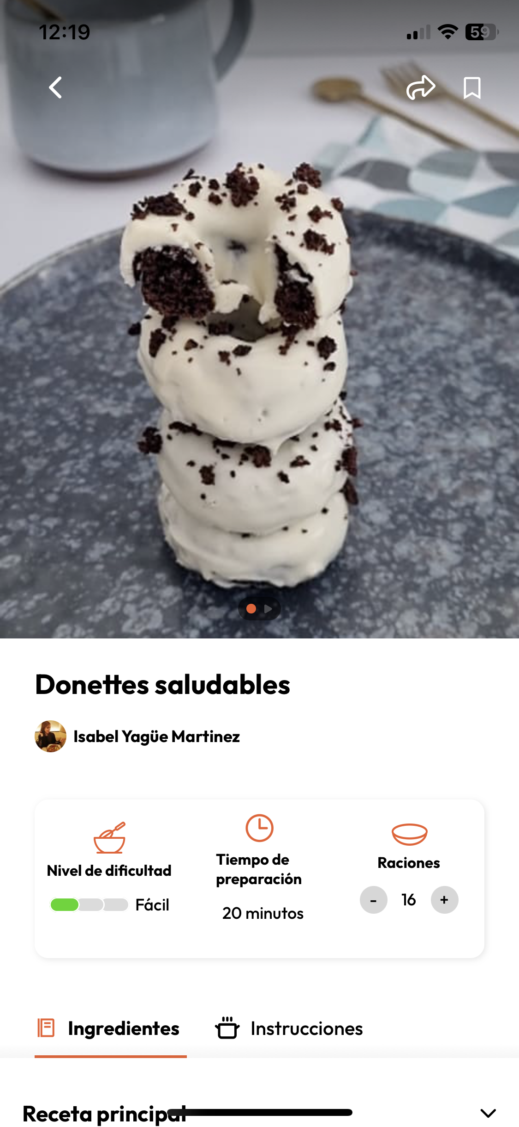**MasterChef** se basa en el popular programa de televisión de cocina. Ofrece una amplia gama de recetas de diferentes estilos y dificultades, desde platos básicos hasta elaboraciones más complejas.

* Una de las características son los tutoriales en video, consejos de cocina, etc.
* Los usuarios pueden buscar recetas según diferentes criterios, como tipo de cocina, tipo de plato, entre otros.

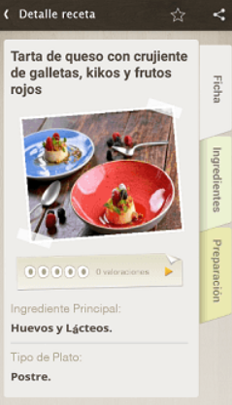**CanalCocina** es un canal de televisión dedicado exclusivamente a la cocina y la gastronomía. Su aplicación de recetas ofrece una extensa biblioteca de recetas de cocina de diversos tipos y procedencias.

* Organizadas en categorías como cocina internacional, cocina regional, cocina de autor, entre otros.
* Proporciona recetas de diferentes niveles de dificultad.
* Videos de programas de cocina.

**Características y diferencias principales respecto a las dos anteriores**

Nuestra aplicación, CookingQuest, ha sido desarrollada desde cero, priorizando la originalidad y la creatividad. No nos hemos centrado en replicar lo que hacen otras aplicaciones, sino en ofrecer características únicas e innovadoras.

**Juegos Interactivos**

Una de las características principales de CookingQuest son los juegos interactivos integrados en la aplicación, Adivina y Cooking Fast. Estos juegos ofrecen a los usuarios una forma divertida y entretenida de aprender sobre cocina y poner a prueba sus conocimientos mientras exploran nuevas recetas.

**Experiencia Cultural**

CookingQuest contiene recetas de diferentes países por lo que los usuarios podrán sumergirse en el mundo culinario de diferentes países. Además de acceder a una amplia variedad de recetas, los usuarios pueden elegir sus recetas favoritas de entre ellas, lo que les permite acceder fácilmente desde su perfil.

**Mejoras en Accesibilidad y Usabilidad**

Nuestra aplicación busca la comodidad de sus usuarios y para ello hemos implementado mejoras en la accesibilidad y la usabilidad de la aplicación, tales serian el Translate (traduce las recetas de manera que las personas también lo puedan leer en inglés), Text to Speech (te permite leer en voz alta el contenido de las recetas).

## 3.2.- Planificación temporal de las tareas del proyecto

# 4.- ANÁLISIS

## 4.1.- Requisitos funcionales

**Inicio de sesión**

* **RF1:** La aplicación debe permitir a los usuarios autenticarse mediante la introducción de su correo electrónico y contraseña en la pantalla principal.
* **RF2:** Debe ofrecer una opción de registro para usuarios que no tienen una cuenta.

**Registro de Usuarios**

* **RF3:** La aplicación debe proporcionar un formulario de registro donde los usuarios puedan ingresar la información requerida para crear una cuenta.

**Menú principal**

* **RF4:** La aplicación debe mostrar un menú principal con dos categorías: recetas y juegos.
* **RF5:** El menú de navegación en la parte superior debe incluir un ícono que lleva al perfil del usuario.
* **RF6:** La sección de recetas debe permitir la exploración de recetas de diferentes países mediante botones con banderas.
* **RF7:** La sección de juegos debe permitir a los usuarios elegir entre actividades de entretenimiento y aprendizaje.

**Perfil de usuario**

* **RF8:** La aplicación debe permitir a los usuarios acceder a su perfil para ver su información personal.
* **RF9:** Debe permitir a los usuarios cargar fotos de perfil y de portada.
* **RF10:** Los usuarios deben poder comparar su puntuación en juegos con otros usuarios.
* **RF11:** Debe permitir a los usuarios administrar sus recetas favoritas.
* **RF12:** Debe incluir opciones para eliminar la cuenta y cerrar sesión.

**Lista de Recetas**

* **RF13:** La aplicación debe mostrar una lista de recetas con imágenes y una breve descripción según el país seleccionado.

**Receta**

* **RF14:** La aplicación debe mostrar detalles específicos de una receta seleccionada, incluyendo categoría, tiempo de preparación, ingredientes y pasos de preparación.
* **RF15:** Debe incluir un ícono para acceder a un video de la receta.
* **RF16:** Debe permitir a los usuarios agregar la receta a sus favoritos.
* **RF17:** Debe ofrecer la opción de cambiar el idioma.
* **RF18:** Debe permitir a los usuarios escuchar la información de la receta.

**Juego Cooking Fast**

* **RF19:** La aplicación debe proporcionar instrucciones sobre cómo jugar Cooking Fast, incluyendo el modo de puntuación y los pasos para jugar.
* **RF20:** La aplicación debe incluir el juego Cooking Fast, permitiendo a los usuarios seleccionar alimentos y controlar el proceso de cocción para obtener una puntuación.
* **RF21:** La puntuación debe aparecer en un cuadro de diálogo cuando el usuario detenga la cocción.

**Juego Adivina**

* **RF22:** La aplicación debe presentar un juego en el que los usuarios deben adivinar el nombre de una receta a partir de una imagen.
* **RF23:** Debe ofrecer opciones de respuesta y otorgar una puntuación si la respuesta es correcta.
* **RF24:** Debe permitir a los usuarios intentarlo nuevamente si la respuesta es incorrecta.

## 4.2.- Requisitos no funcionales

**Rendimiento**

* **RNF1: Tiempo de carga de la aplicación**
* **Descripción:** La aplicación deberá cargar en menos de 2 segundos.
* **Justificación:** Proporcionar una experiencia fluida al usuario.
* **Prioridad:** Alta
* **RNF2: Tiempo de respuesta**
* **Descripción:** Las interacciones del usuario deberán responder en menos 500 mseg.
* **Justificación:** Asegurar una navegación rápida y eficiente.
* **Prioridad:** Alta

**Usabilidad**

* **RNF3: Accesibilidad**
* **Descripción:** La aplicación debe cumplir con los estándares de accesibilidad.
* **Justificación:** Garantizar la usabilidad por personas con discapacidades.
* **Prioridad:** Media
* **RNF4: Intuitividad**
* **Descripción:** La interfaz de usuario debe ser fácil de entender y navegar.
* **Justificación:** Mejorar la experiencia del usuario, incluso para aquellos sin experiencia previa.
* **Prioridad:** Alta
* **RNF5:** **Soporte multiidioma**
* **Descripción:** La aplicación debe soportar al menos un idioma internacional adicional (inglés).
* **Justificación:** Ampliar la audiencia potencial.
* **Prioridad:** Media

**Seguridad**

* **RNF6: Protección de datos**
* **Descripción:** La aplicación debe cumplir con las regulaciones de privacidad de datos.
* **Justificación:** Garantizar la seguridad de la información del usuario.
* **Prioridad:** Alta
* **RNF7: Prevención de vulnerabilidades**
* **Descripción:** La aplicación debe ser resistente a ataques comunes.
* **Justificación:** Proteger la integridad y seguridad del sistema.
* **Prioridad:** Alta
* **RNF8: Autenticación y autorización**
* **Descripción:** La aplicación debe implementar mecanismos seguros de autenticación y autorización.
* **Justificación:** Asegurar que solo usuarios autorizados puedan acceder a funciones.
* **Prioridad:** Alta

**Compatibilidad**

* **RNF9: Dispositivos compatibles**
* **Descripción:** La aplicación debe funcionar correctamente en una variedad de dispositivos Android.
* **Justificación:** Asegurar la accesibilidad a una amplia base de usuarios.
* **Prioridad:** Media
* **RNF10: Orientación**
* **Descripción:** La aplicación debe admitir tanto orientación vertical como horizontal.
* **Justificación:** Ofrecer flexibilidad en el uso de la aplicación.
* **Prioridad:** Media

**Mantenibilidad**

* **RNF11:** **Modularidad**
* **Descripción:** El código debe estar organizado en módulos independientes y reutilizables.
* **Justificación:** Facilitar el mantenimiento y extensión de la aplicación.
* **Prioridad:** Alta
* **RNF12:** **Documentación**
* **Descripción:** El código debe estar bien documentado.
* **Justificación:** Facilitar la comprensión y modificación por otros desarrolladores.
* **Prioridad:** Media

Principio del formulario

# 5.- DISEÑO

## 5.1.- Estructura de la aplicación

La estructura de la aplicación se basa en diferentes módulos que vemos a continuación y está representada gráficamente en el diagrama de flujo proporcionado.

**Pantalla de Inicio/Splash Screen:**

* + Presenta el logo de la aplicación y realiza las inicializaciones necesarias.

**Registro e Inicio de Sesión:**

* + Permite a los usuarios registrarse o iniciar sesión con sus credenciales.

**Perfil del Usuario:**

* + Los usuarios pueden ver y editar su perfil, subir fotos y personalizar su información.

**Recetas:**

* + Visualización de recetas con detalles, imágenes y pasos.
  + Los usuarios pueden buscar y filtrar recetas.

**Juegos Interactivos:**

* + 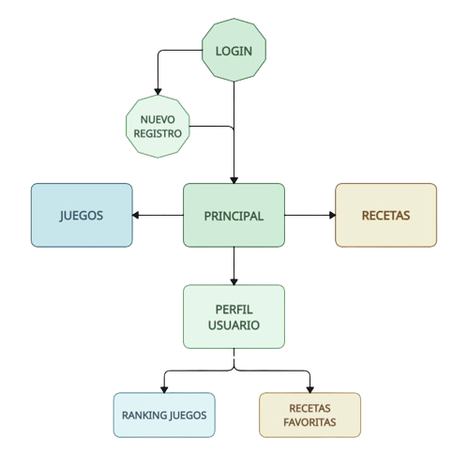Actividades y juegos relacionados con la cocina para mejorar la experiencia del usuario.

## 5.2.- Tecnologías utilizadas

**Firebase**

Firebase es una plataforma de desarrollo de aplicaciones móviles y web desarrollada por Google.

Se caracteriza por ofrecer una amplia gama de servicios en la **nube**, incluyendo una base de datos **NoSQL** basada en **JSON**, autenticación de usuarios, almacenamiento en la nube, análisis de aplicaciones, entre otros.

En el contexto de la aplicación, hemos utilizado Firebase para la gestión de datos, aprovechando su base de datos NoSQL para almacenar y recuperar la información de las recetas, perfiles de usuario y datos de juegos interactivos de manera eficiente y escalable.

**Java en Android Studio**

Java es uno de los lenguajes de programación más populares y ampliamente utilizados en el desarrollo de aplicaciones móviles para la plataforma Android.

Android Studio, por otro lado, es el entorno de desarrollo integrado (IDE) oficial para el desarrollo de aplicaciones Android, proporcionado por Google.

Utilizando Java en Android Studio, hemos creado la lógica de la aplicación, gestionando la navegación entre pantallas, la lógica de negocio y la interacción con la base de datos Firebase.

Android Studio nos ha permitido desarrollar una aplicación nativa para Android con un alto rendimiento y una interfaz de usuario fluida y receptiva.

**XML para el Diseño del Front-End**

XML (Extensible Markup Language) se utiliza ampliamente en el desarrollo de interfaces de usuario en aplicaciones Android. En nuestro proyecto, hemos utilizado XML para diseñar la interfaz de usuario de tu aplicación, definiendo la estructura y el aspecto visual de las diferentes pantallas.

XML te permite crear diseños flexibles y adaptables, utilizando una variedad de componentes de la interfaz de usuario proporcionados por el framework de Android, como botones, campos de texto, listas y más.

Con XML, hemos definido la disposición y el estilo de los elementos de la interfaz de usuario, creando una experiencia de usuario intuitiva y atractiva para los usuarios de tu aplicación.

## 5.3.- Componentes del sistema

**Base de Datos (BBDD):**

* **Firebase Firestore:**
  + Base de datos NoSQL en tiempo real para almacenar información de recetas, perfiles de usuario, puntuaciones de juegos, etc.
  + Utiliza colecciones y documentos para organizar los datos.

**Servidor Web:**

* **Firebase Authentication:**
  + Maneja la autenticación de usuarios (registro, inicio de sesión, autenticación social).
* **Firebase Cloud Storage:**
  + Almacenamiento para las fotos de perfil y otras imágenes subidas por los usuarios.

**Clientes:**

* **Aplicación Android:**
  + Desarrollada en Android Studio utilizando Java.
  + Interfaz de usuario diseñada con XML y lógica de negocio implementada en Java.
  + Uso de bibliotecas adicionales como Glide para manejo de imágenes y Firebase SDK para integración con Firebase.

**Flujo de la ejecución de la aplicación**

Nuestraaplicación Cooking Quest el flujo de ejecución comenzará con un login, si no estas registrado, pasaras a un formulario de registro.

Cuando accedes al menú Principal, visualizaras las recetas europeas y los juegos, en la parte superior podrás acceder al perfil de usuario.

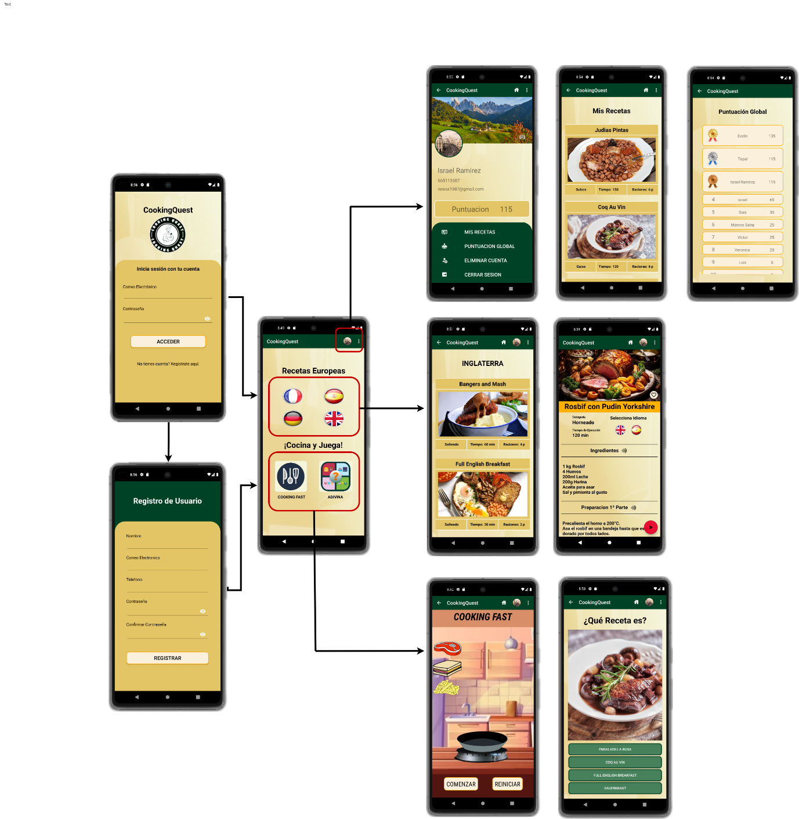

## 5.4.- Herramientas

**Herramientas de Desarrollo:**

* **Android Studio:**
  + Entorno de desarrollo integrado (IDE) oficial para el desarrollo de aplicaciones Android.
* **Java:**
  + Lenguaje de programación utilizado para escribir la lógica de la aplicación.
* **XML:**
  + Utilizado para diseñar la interfaz de usuario de la aplicación.
* **Firebase SDK:**
  + Conjunto de herramientas y bibliotecas para integrar Firebase en la aplicación.

**Herramientas de Diseño:**

* **Figma:**
  + Herramientas para diseñar prototipos y maquetas de la interfaz de usuario.
* **Gimp (GNU Image Manipulation Program):**
  + Software libre y de código abierto para la edición de imágenes y gráficos.
  + Utilizado para crear y editar gráficos, iconos, y elementos visuales de la aplicación.

**Control de Versiones:**

* **GitHub:**
  + Plataforma de alojamiento de repositorios Git para la colaboración y gestión de proyectos.

**Pruebas y Depuración:**

* **Android Emulator:**
  + Emulador de Android integrado en Android Studio para pruebas y depuración.

**APIs**

**cargaSplash()**

Método para cargar la imagen de la API de unSplash utilizando la biblioteca Glide.

Lo usamos en la Receta Principal para mostrar al final de la actividad una foto random de cocina.

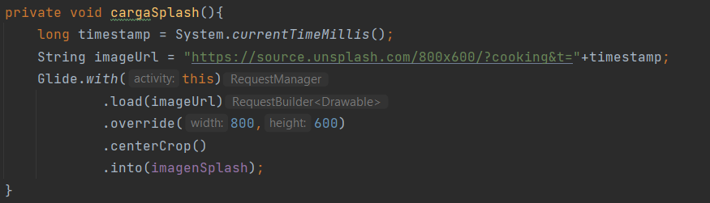

Puedes consultar más información (<https://unsplash.com/es>)

# 6.- IMPLEMENTACIÓN

En esta sección se detallan los pasos y procesos llevados a cabo para construir y desplegar el sistema basado en el diseño previamente definido. La implementación abarca desde la creación de la aplicación móvil en el lenguaje de programación elegido, hasta la configuración para integrar la base de datos y bibliotecas.

## 6.1.- Entorno de implementación

El entorno de implementación incluye todas las herramientas y plataformas utilizadas para desarrollar y ejecutar la aplicación. En nuestro caso, hemos utilizado las siguientes:

* **Android Studio:** IDE oficial para el desarrollo de aplicaciones Android.
* **Firebase:** Plataforma para la gestión de bases de datos, autenticación de usuarios y almacenamiento en la nube.
* **Java:** Lenguaje de programación utilizado para la lógica de la aplicación.
* **XML:** Lenguaje de marcado utilizado para diseñar la interfaz de usuario.
* **Glide:** Biblioteca para la carga y gestión de imágenes en la aplicación.

## 6.2.- Tablas creadas

Firestore es una base de datos NoSQL alojada en la nube, parte de la plataforma de Firebase de Google, que almacena datos en forma de documentos agrupados en colecciones.

Dentro de Firebase, hemos utilizado tres componentes principales para la gestión de datos y archivos: Firebase Authentication, Firebase Firestore y Firebase Cloud Storage. A continuación, se explica cada uno de estos componentes y cómo se han utilizado en nuestra aplicación.

### 6.2.1.- Tabla de Autenticación (Firebase Authentication)

Firebase Authentication gestiona automáticamente la tabla que almacena los usuarios registrados, incluyendo información básica como el correo electrónico y la contraseña.

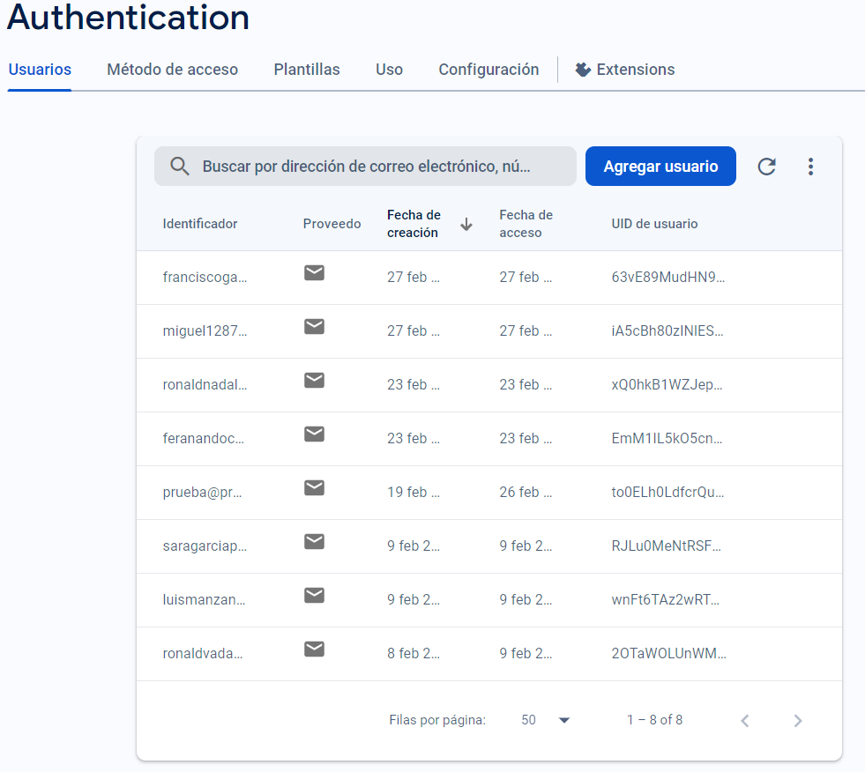

* **Identificador**: Dirección de correo electrónico que los usuarios utilizan para iniciar sesión en CooKingQuest.
* **Proveedor**: Indica el método de autenticación que ha utilizado el usuario para crear su cuenta.
* **Fecha de creación:** La fecha en que se creó la cuenta del usuario.
* **Fecha de acceso:** La última vez que el usuario accedió a la aplicación.
* **UID de usuario:** Es un identificador único para cada usuario generado por Firebase, que sirve para referenciar a ese usuario específico en la base de datos.

### 6.2.2.- Firestore Database

Estructura en Firestore de las recetas y usuarios almacenados.

**Recetas**

La estructura de los datos de las recetas dentro de la base de datos de Firestore se maneja de esta manera.

* **Colección "recetario"**

Contiene subcolecciones para diferentes categorías por país (en este caso, Alemania, España, Francia, Inglaterra).

* **Subcolección "recetas" dentro de "Alemania", "España", "Francia" e "Inglaterra"**

Alberga documentos para recetas individuales (receta1, receta2, etc.).

* **Documento de receta "receta1", "receta2", "receta3”, etc.**

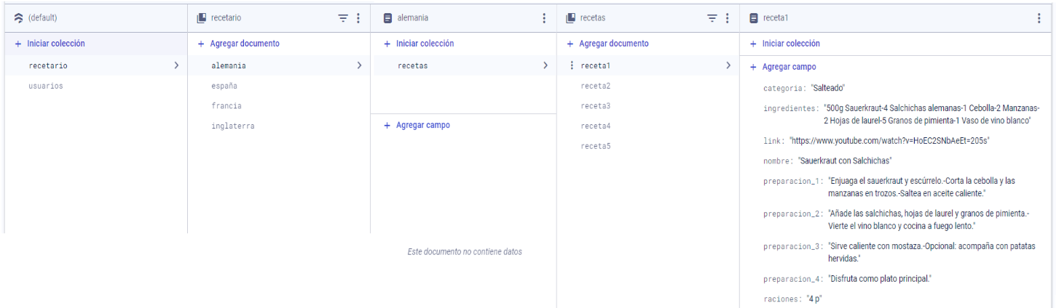Cada documento de receta contiene campos con información específica.

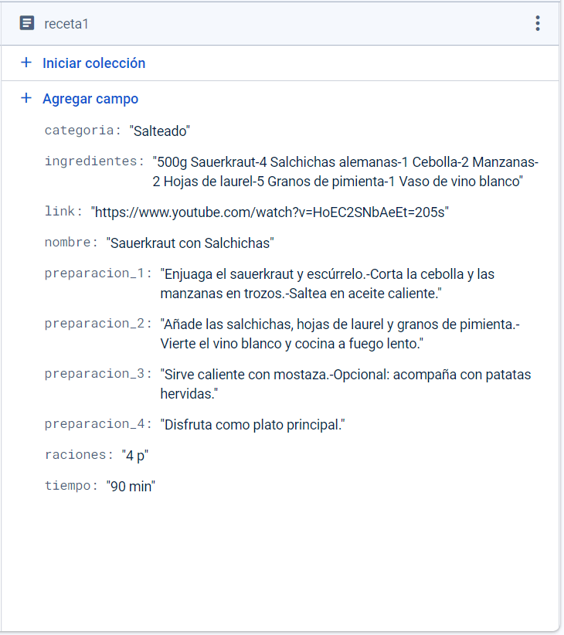

**Usuarios**

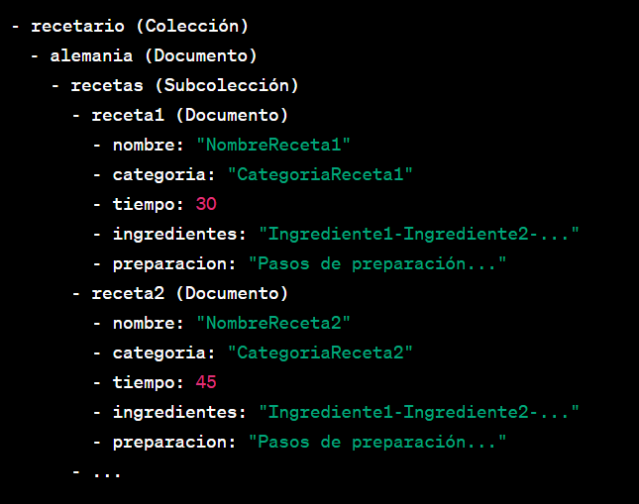Podemos ver la estructura de los datos de un usuario dentro de la base de datos de Firestore

* **Colección "usuarios"**

Contiene documentos individuales para cada usuario. Cada documento está identificado por una ID generada automáticamente.

* **Documento de usuario**

Contiene varios campos: Email, Nombre, Puntos, Teléfono y recetasFavoritas.

En recetasFavoritasalmacenamos en un array de mapas, una subcolección dentro del documento que representa una receta favorita, conteniendo el país y el id de la receta, para poder identificar la receta favorita que tiene guardada cada usuario.

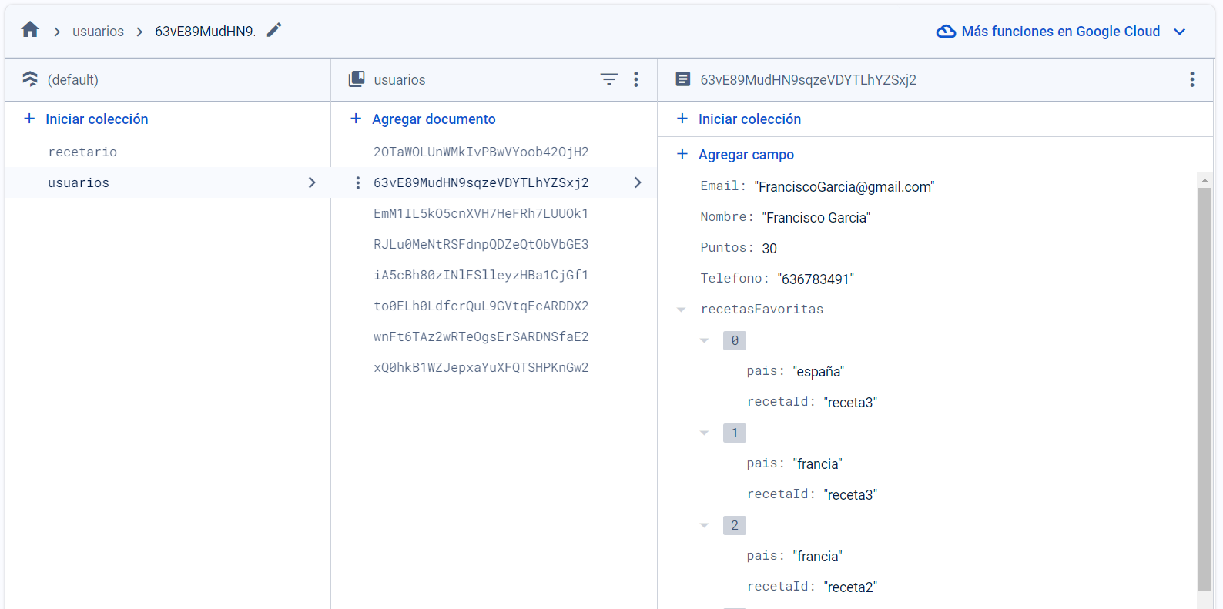

### 6.2.3.- Firebase Storage

Firebase Storage es un servicio de almacenamiento de objetos proporcionado por Google para almacenar imágenes, vídeos, audio y otros contenidos generados por el usuario.

La estructura se organiza mediante el uso de carpetas para separar diferentes tipos de contenidos.

Explicación detallada de la estructura:

* **Carpeta raíz**

URL (gs://cookingquest-f64a0.appspot.com), es el bucket de almacenamiento de Firebase y tenemos dos carpetas principales:

**Carpeta "usuarios"**

Contiene subcarpetas nombradas con IDs únicos que corresponden a los usuarios individuales. Cada subcarpeta contendrá las fotos de perfil y de fondo del usuario.

**Carpeta "images_recetas"**

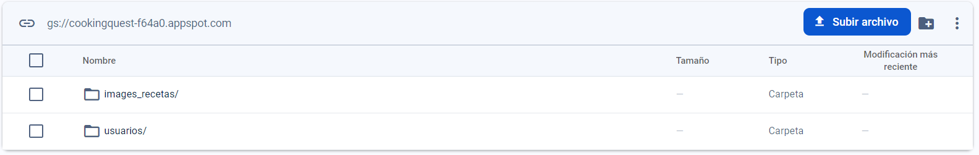Almacena las imágenes de todas las recetas. Estos archivos están nombrados de la misma manera que el nombre de la receta para clasificarlos de manera que podamos encontrar rápidamente la imagen deseada.

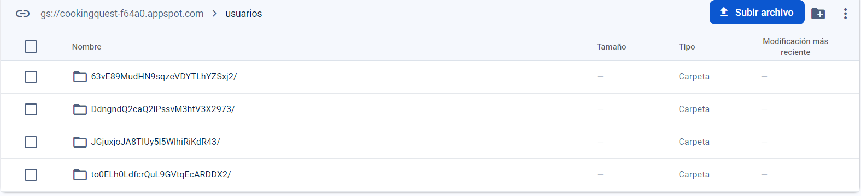

## 6.3.- Ficheros de configuración actualizados

Se han actualizado varios archivos de configuración para integrar Firebase y otras bibliotecas en la aplicación:

**build.gradle (Project y Module):**

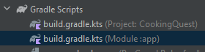Añadido el plugin de Firebase y otras dependencias necesarias. A continuación, explicamos los pasos a seguir:

* Accede al archivo build.gradle.kts (Module:app).

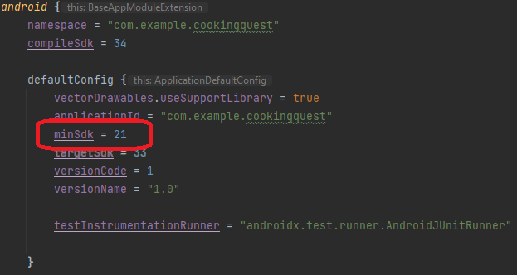

* Modifica la propiedad minSdk a 21.

Al establecer minSdk en 21, aseguramos que la aplicación requiera como mínimo Android 5.0 (Lollipop) o una versión superior para su ejecución, ya que versiones más recientes de Android suelen incorporar mejoras significativas en la eficiencia de almacenamiento y gestión de recursos.

Estos ajustes son esenciales para garantizar un rendimiento óptimo y aprovechar las funcionalidades más recientes de la plataforma Android.

* Verifica que el **compileSdk** se encuentre en la versión **34**.



* Agrega estas **dependencias** (Firebase, ML Kit y Glide).

dependencies {

implementation("com.google.firebase:firebase-auth:22.3.0")

implementation("com.google.firebase:firebase-firestore:24.10.0")

implementation("com.google.firebase:firebase-storage:20.3.0")

implementation("com.google.mlkit:common:18.10.0")

implementation("com.google.mlkit:translate:17.0.2")

implementation ("com.firebaseui:firebase-ui-storage:7.2.0")

implementation ("com.github.bumptech.glide:glide:4.16.0")

annotationProcessor ("com.github.bumptech.glide:compiler:4.12.0")

}

## 6.4.- Configuraciones realizadas en el sistema

Para garantizar que el sistema cumple con todos los requisitos, se han realizado las siguientes configuraciones:

* **Configuración de Firebase Authentication:**

Integración de métodos de autenticación como correo electrónico y redes sociales.

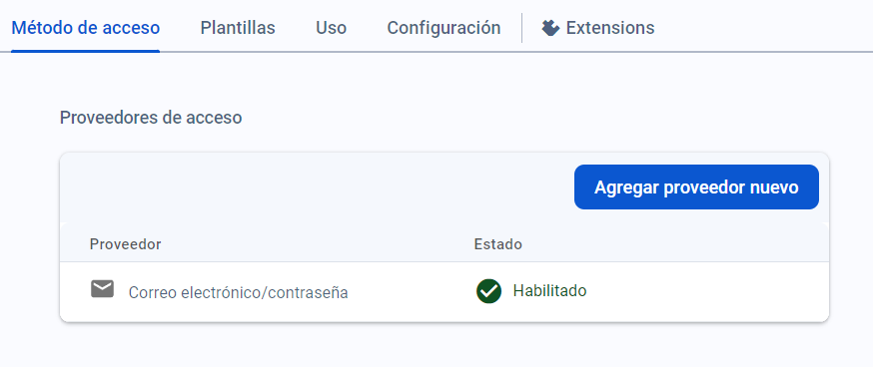En nuestra aplicación hemos utilizado como método de autenticación “correo electrónico/contraseña **“**pero hay otras opciones como, Google, Facebook, etc.

* **Configuración de Firebase Firestore:**

Definición de reglas de seguridad y estructuras de colecciones/documentos.

La sección de Firestore nos permite guardar datos en Colecciones y documentos, cuando instalamos la extensión tendremos que hacer una modificación en la regla y permitir leer y escribir siempre que el usuario este logueado.

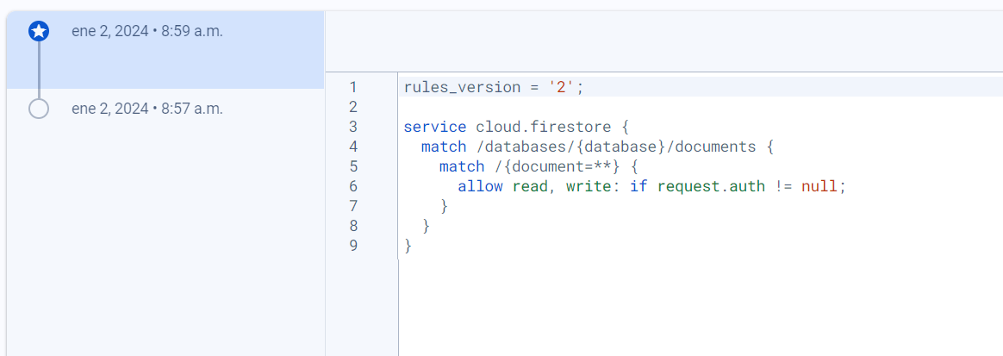

* **Configuración de Firebase Cloud Storage:**

Establecimiento de permisos y rutas para almacenar imágenes de perfil y otros recursos multimedia. La sección de Storage cuando procedemos a su instalación tendremos que modificar la regla y permitir leer/escribir siempre que el usuario esté logueado. Mismo proceso que con la extensión de FireStore

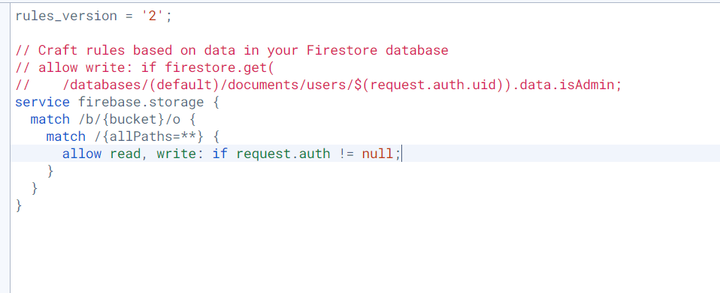

## 6.4.- Implementaciones de código realizadas

**SplashScreenActivity**

**Descripción General**

Esta clase, SplashScreenActivity, implementa una pantalla de bienvenida o "*Splash Screen*" que se muestra al iniciar la aplicación **CookingQuest.** La pantalla contiene un VideoView que reproduce un video ubicado en la carpeta raw (contiene recursos multimedia) del proyecto.

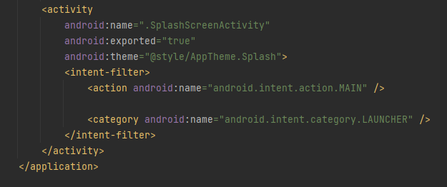Después de reproducir el video durante un tiempo específico, la actividad se traslada a la pantalla de inicio de sesión (Login).

Para que esta actividad se ejecute al inicio de la aplicación, se debe configurar como la actividad principal en el archivo **AndroidManifest.xml.**

**Métodos Principales**

* **onCreate (Bundle savedInstanceState)**

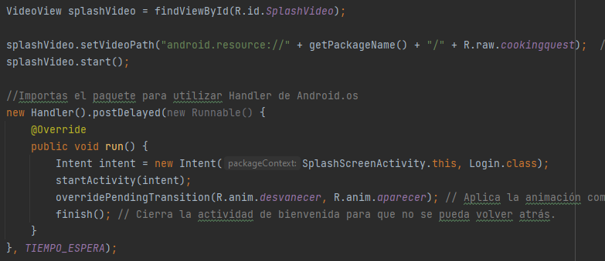Utiliza un **Handler** para esperar un tiempo específico (definido por TIEMPO_ESPERA) antes de pasar a la siguiente actividad y a continuación aplica una animación de transición entre la pantalla de bienvenida y la pantalla de inicio de sesión.

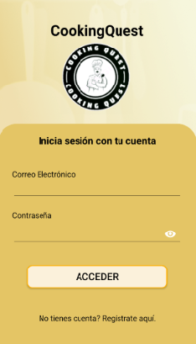**Login – (activity_login.xml)**

**Descripción General**

Nuestra primera actividad consta de un inicio de sesión de la aplicación CookingQuest, utilizando Firebase para la autenticación de usuarios, si no están registrados realizaran un nuevo registro en la siguiente actividad.

Se realizan validaciones en los campos antes de realizar la autenticación y utilizamos un **Handler** para gestionar feedback al usuario.

**Métodos Principales**

* **accederLogin(View view):** Método asociado al botón de inicio de sesión, realiza la autenticación mediante Firebase Auth y redirige a la pantalla principal en caso de éxito.

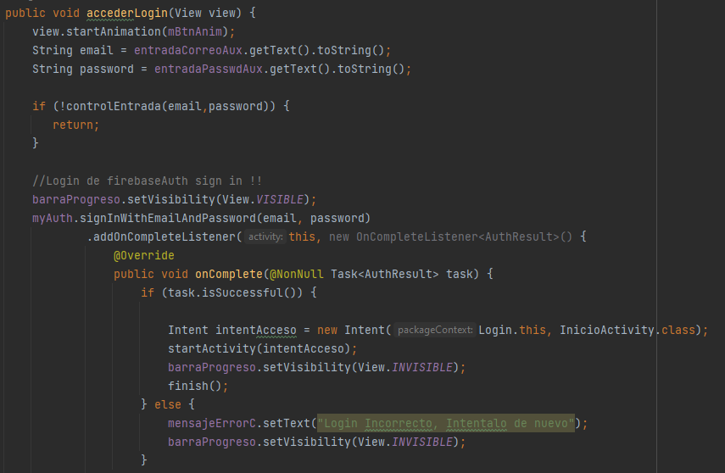

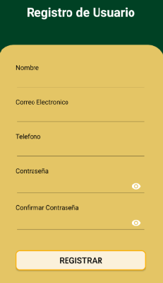**Nuevo Registro – (activity_nuevo_registro.xml)**

**Descripción general**

Esta clase gestiona el proceso de registro de nuevos usuarios en la aplicación. Controlando las validaciones correspondientes de los campos.

Internamente gestionamos la creación de los campos, **Puntos** y **Recetas Favoritas.**

**Métodos Principales**

* **registrarUsuario ()**

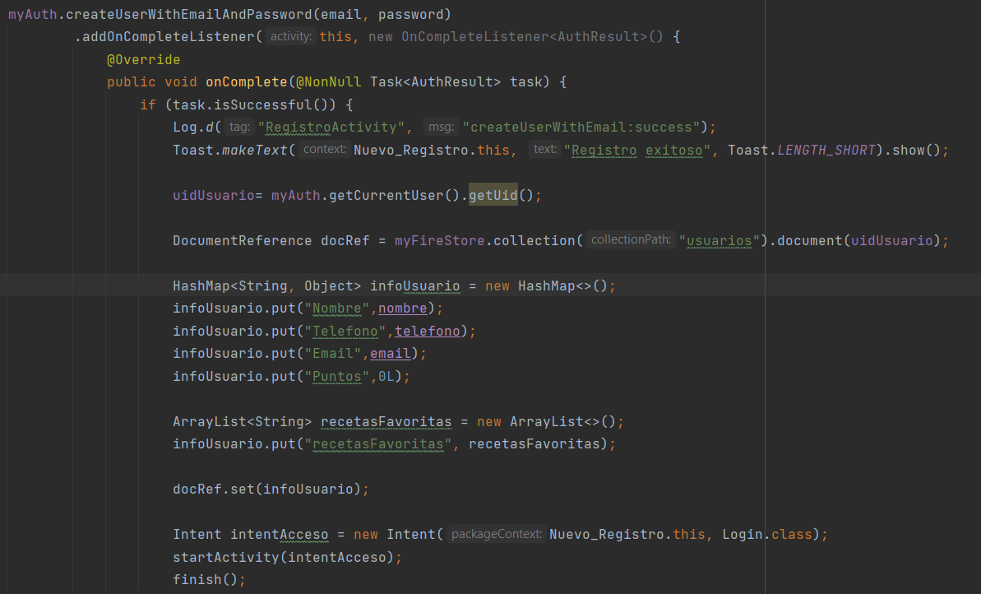Este método se encarga de registrar un nuevo usuario utilizando el correo electrónico y la contraseña proporcionados. Si el registro es exitoso, se almacenan los detalles del usuario en Firestore y se redirige al usuario a la pantalla de inicio de sesión. En caso de error, se muestra un mensaje de error al usuario.

**Perfil Usuario – (activity_perfil_usuario.xml)**

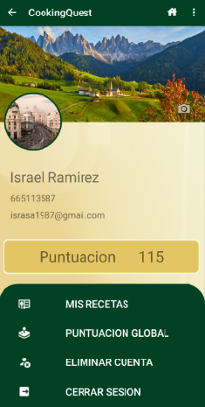**Descripción general**

La clase PerfilUsuario es responsable de mostrar y gestionar la información del perfil de usuario en la aplicación.

Mediante dos ImageView gestionamos la imagen de fondo y de perfil cargándola del dispositivo (local) mediante **MediaStore** y gestionando la carga de la imagen al **Storage** de **Firebase**.

Contiene cuatro botones inferiores, dos de ellos te redireccionan a **Mis Recetas y Puntuacion Global** y otros dos que gestionan el cierre de sesión o la eliminación del registro del usuario.

**Métodos Principales**

* **cargarImagenDesdeStorage()**

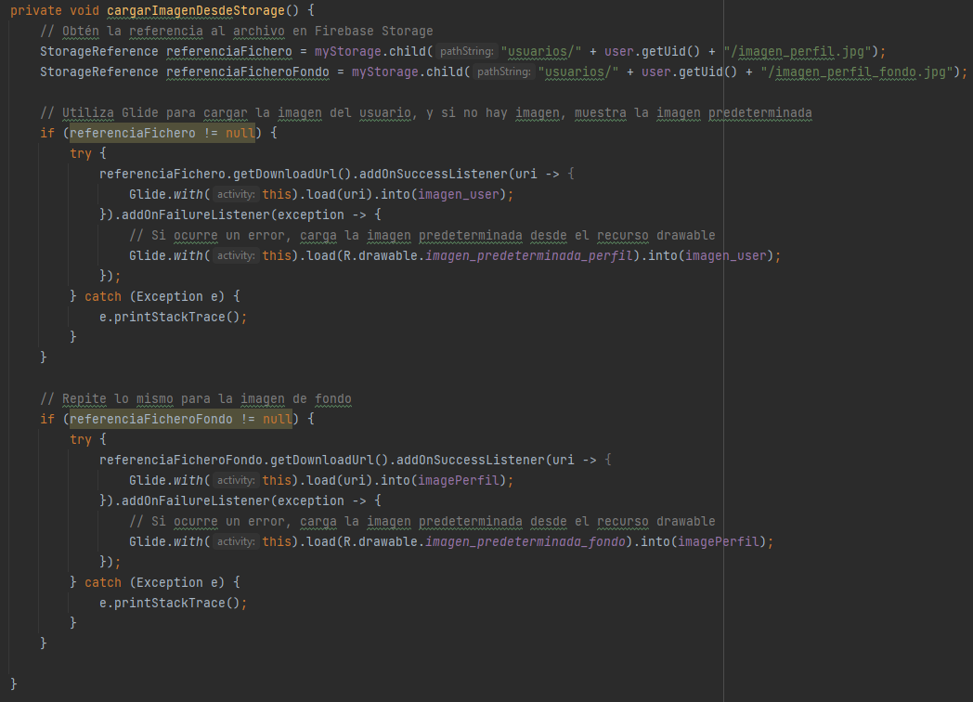Recogemos la referencia de los archivos que queremos mostrar en las dos imageView.

* **eliminarCuenta()**

El cuadro de diálogo muestra un mensaje de confirmación antes de eliminar los datos del usuario en Firestore.

Si se procede a eliminar la cuenta del usuario en Firebase Autenticación, llamamos al método **delete()** en el objeto user.

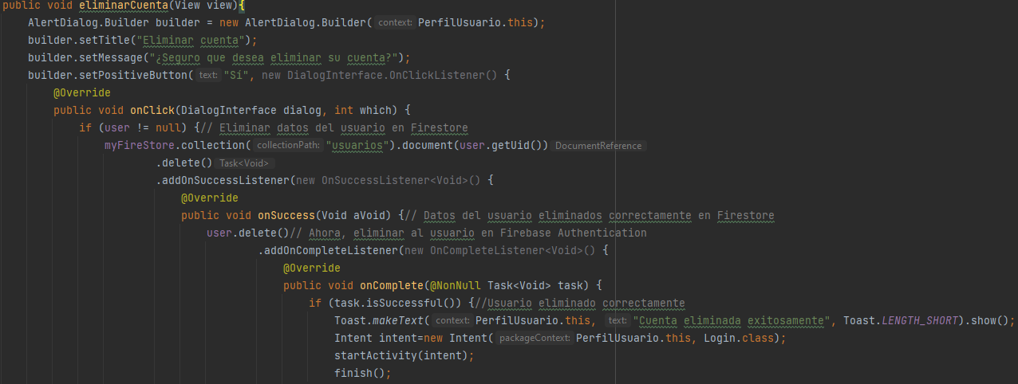

**Inicio Activity – (inicio_activity_main.xml)**

**Descripción general**

La clase InicioActivity representa la pantalla principal de la aplicación **CookingQuest**, donde los usuarios pueden seleccionar un país, diferentes juegos o acceder al perfil de usuario. En esta actividad está gestionado la visualización en modo **landscape** (Horizontal) utilizando el sensor de **giroscopio** que tiene la capacidad de detectar cambios en la orientación del dispositivo.

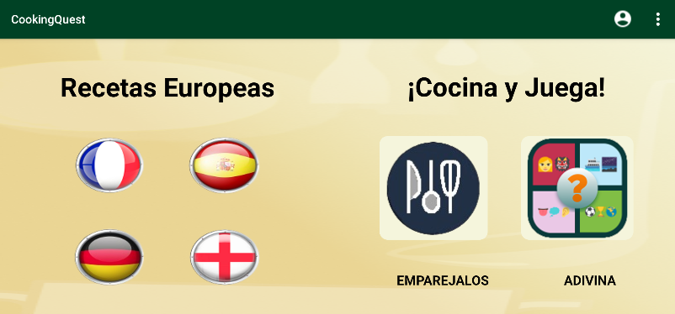Al igual que todas las actividades tienen su archivo .xml, el modo landscape de la pantalla principal tiene el suyo propio, para mostrar los elementos en modo horizontal y ajustar la disposición de los mismos.

**Métodos Principales**

* **paisBotonClickListener ()**

Un OnClickListener que gestiona las acciones cuando se hace clic en los botones de países y juegos, determina qué país o juego ha sido seleccionado y crea un Intent para iniciar la actividad correspondiente.

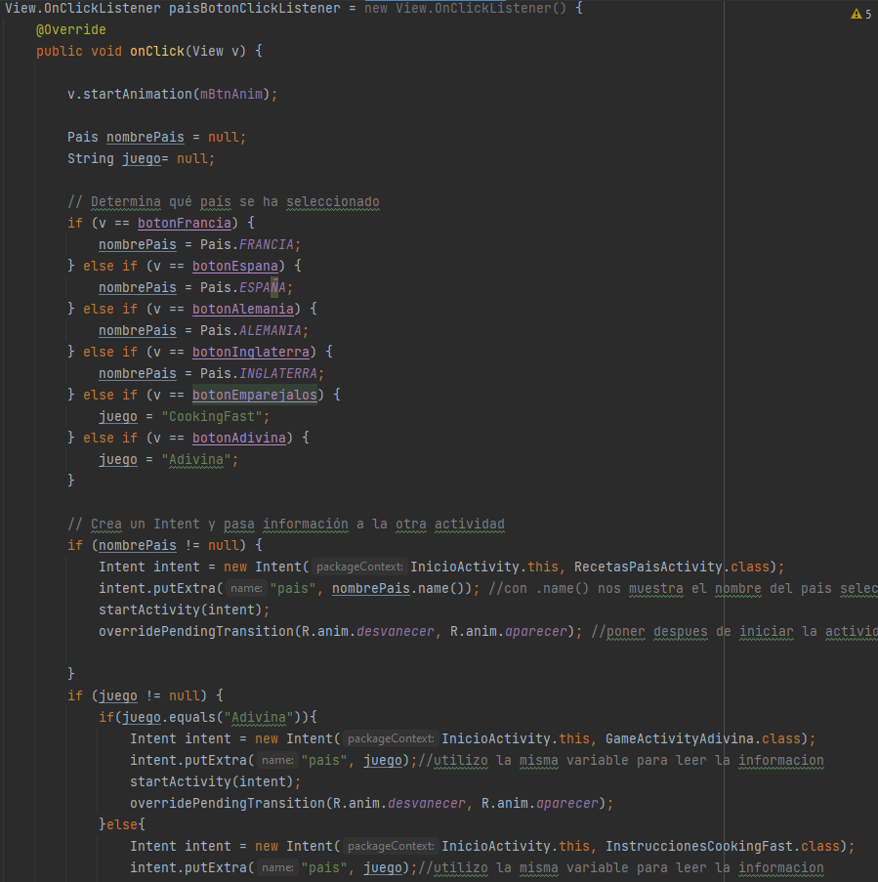**Explicación de uso en código**

**Pais (Enumerado)**

**Descripción General**

La clase Pais es una enumeración (enum) que representa los países disponibles en la aplicación CookingQuest. Cada país tiene un valor específico: FRANCIA, ALEMANIA, INGLATERRA, y ESPAÑA.

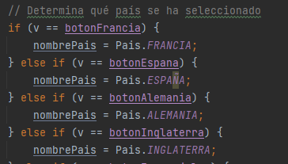Esta enumeración proporciona una manera clara y predefinida de representar los países en la lógica de la aplicación. Sirve como una alternativa legible y mantenible a la utilización de cadenas de texto directas o constantes para identificar países.

**Recetas País Activity – (recetas_pais_activity_main.xml)**

**Descripción general**

La clase RecetasPaisActivity representa la pantalla que muestra las recetas de un país específico en la aplicación CookingQuest. Esta actividad se encarga de cargar y mostrar las recetas almacenadas en Firestore agregando cada receta en un LinearLayout creando una interfaz **dinámica**.

Para la carga de imágenes utilizamos **Glide**. (Ver Anexo 1)

Es una actividad intermedia que permite el acceso a la receta seleccionada, actúa muy similar a la receta principal, por lo que los métodos más importantes serán documentados detalladamente en esa actividad.

**Métodos Principales**

* **crearReceta ()**

Recupera el nombre del país seleccionado desde el intent anterior.

Crea dinámicamente vistas para cada receta, incluyendo imágenes y detalles. (layout_receta.xml)

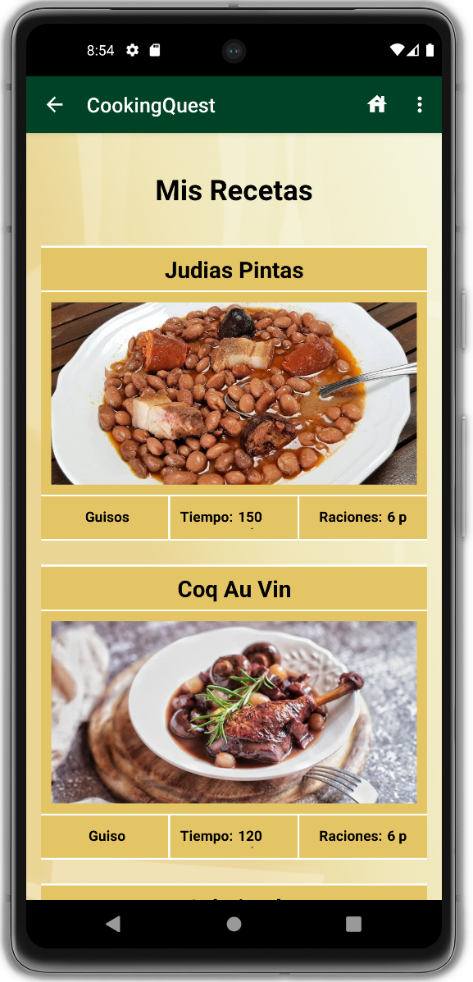

**Receta Principal Activity – (receta_principal_activity_main.xml)**

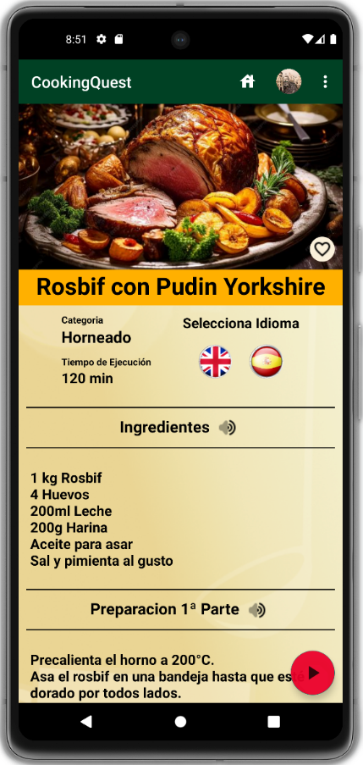**Descripción general**

Receta Principal Activity es una de las clases que contiene diversas funcionalidades, comenzando por mostrar los detalles de una receta seleccionada, incluidos ingredientes, preparación, información general y opciones de favoritos. Incluye una imagenView que es gestionada por una API de generación de imágenes relacionadas con Cooking Quest.

Cambio de idioma y posibilidad para reproducir por el altavoz los pasos de las recetas, contiene el link a un video relacionado con la misma.

**Métodos Relevantes**

* **crearReceta ()**

Carga los detalles de la receta seleccionada desde Firebase Firestore y los muestra en la interfaz de usuario.

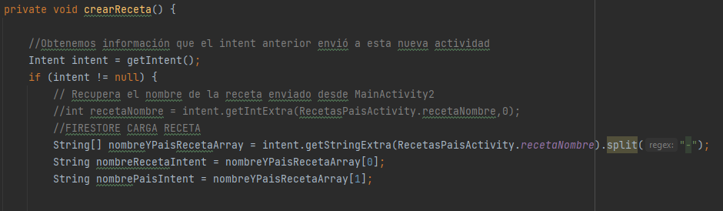Obtiene la información enviada desde la actividad anterior a través de un Intent. Esta información incluye el nombre de la receta y el país al que pertenece.

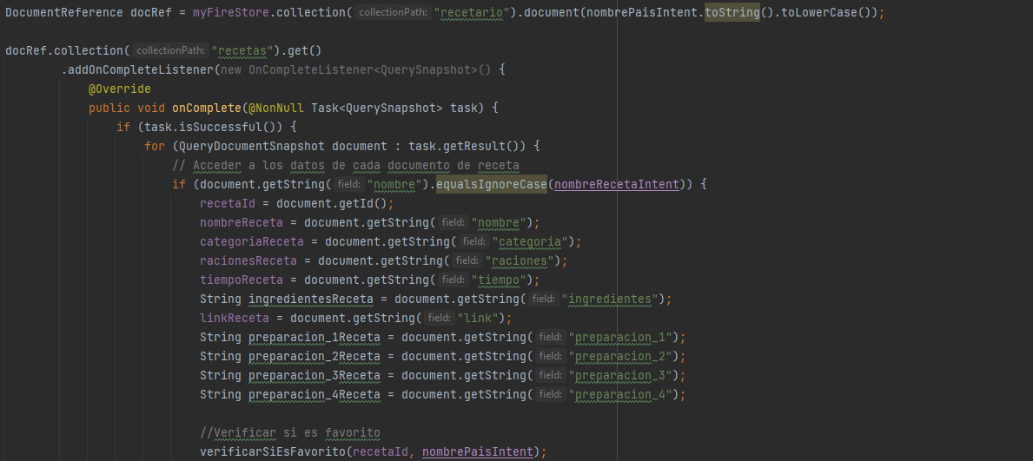Utiliza el nombre de la receta y el país para acceder a la base de datos Firestore y obtener los detalles completos de la receta, como su categoría, número de raciones, tiempo de preparación, ingredientes, pasos de preparación y enlace asociado.

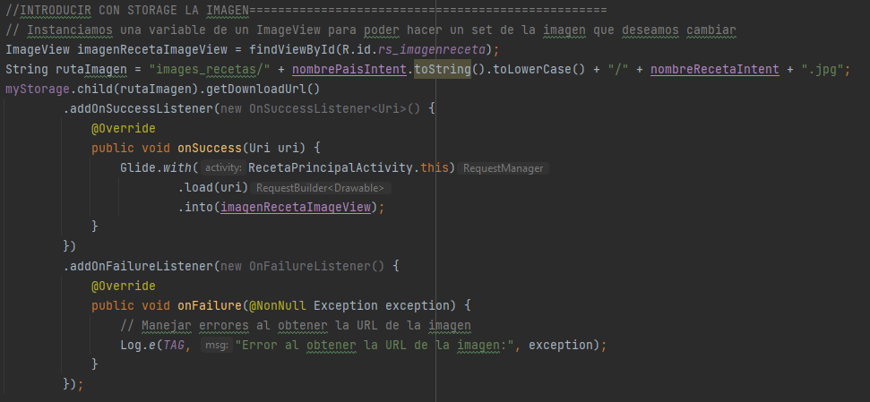Descarga la imagen de la receta desde Firebase Storage y la muestra en un ImageView en la interfaz. Recogemos el nombre de la receta con getIntent() de la anterior actividad ‘Recetas Pais’, para gestionar la ruta y cargar la imagen con Glide.

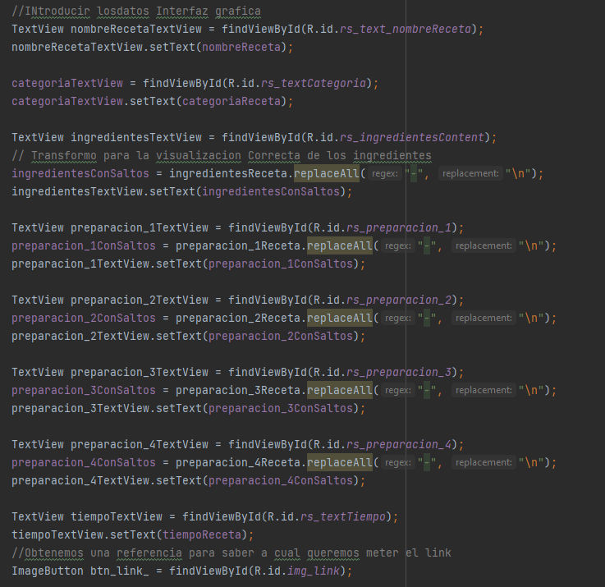Actualizamos los TextViews correspondientes en la interfaz con los detalles de la receta obtenidos de Firestore, como el nombre de la receta, la categoría, los ingredientes, los pasos de preparación y el tiempo de preparación. Los ingredientes son gestionados con el método **replaceAll()** a la hora de presentarlo en la vista de forma de lista.

Configuramos un OnClickListener en un ImageButton tratando con la clase Uri que abre el enlace al video asociado a la receta cuando se hace clic.

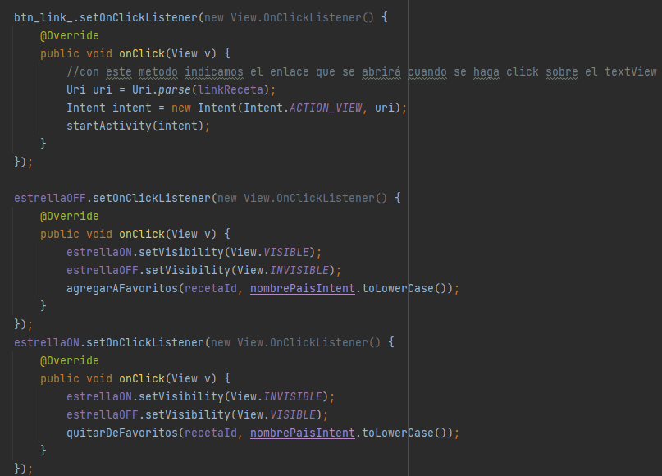

Configura OnClickListeners en dos ImageViews que representan el icono de favorito, permitiendo a los usuarios agregar o quitar la receta de sus favoritos.

* **agregarAFavoritos(String recetaId, String pais)**

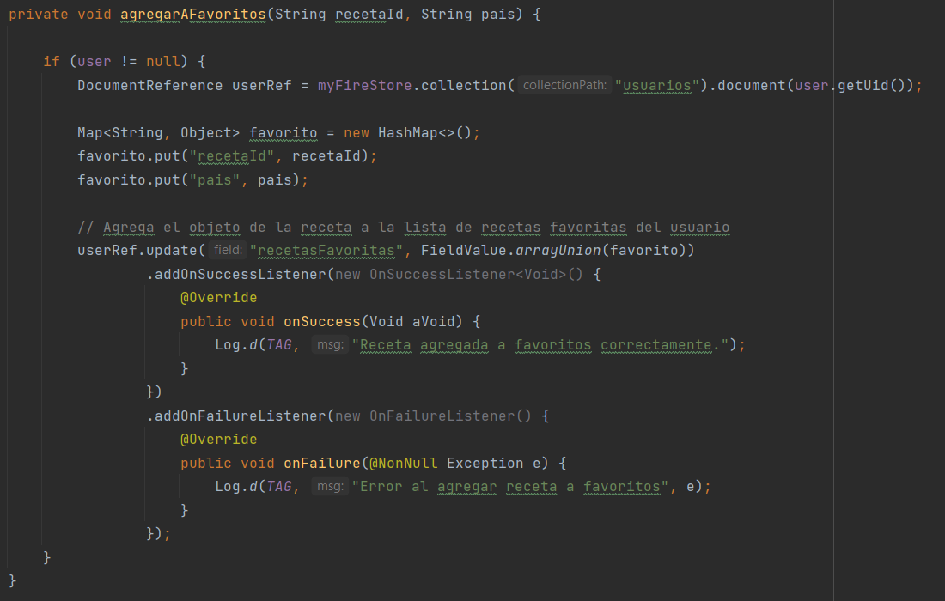Agrega una receta a la lista de favoritos del usuario en Firestore.

* **quitarDeFavoritos(String recetaId, String pais )**

Elimina una receta de la lista de favoritos del usuario en Firestore.

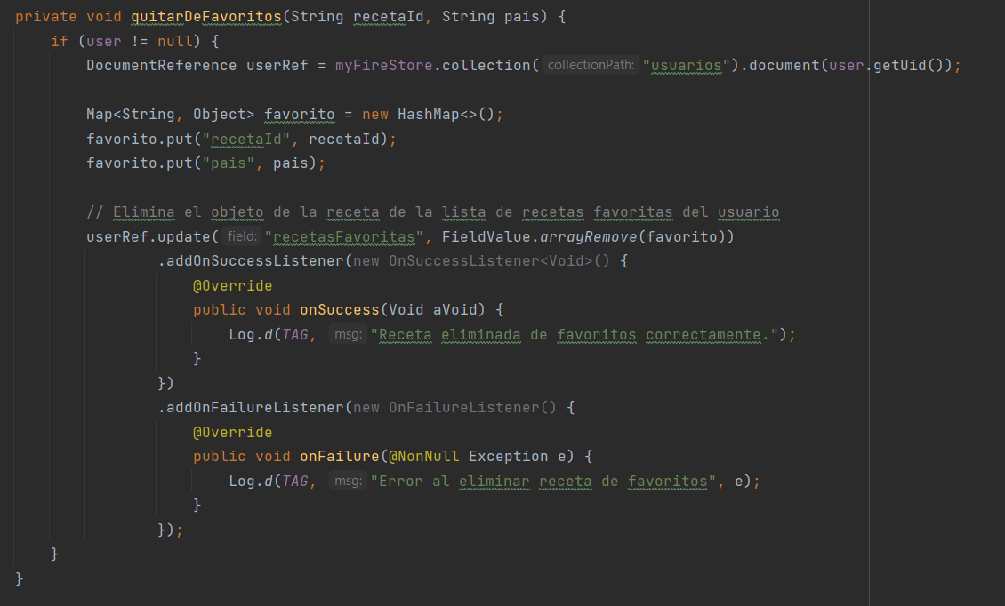

* **verificarSiEsFavorito(String recetaId, String pais)**

Verifica si la receta seleccionada ya está marcada como favorita por el usuario.

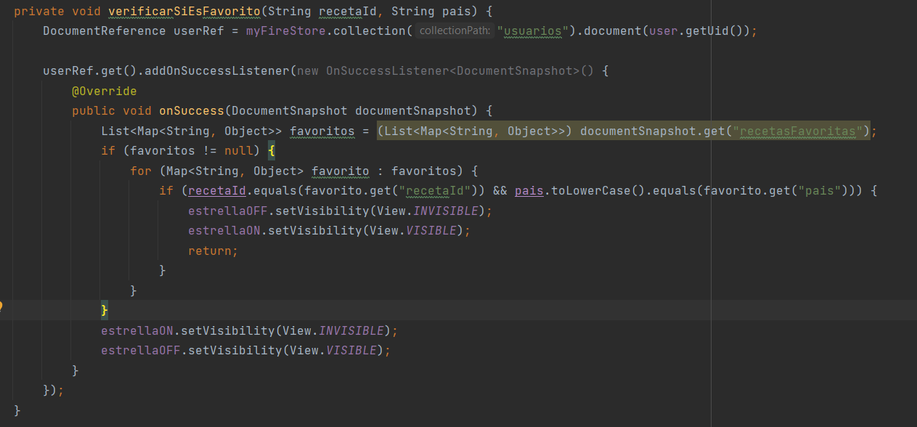Recorriendo del array de mapas del usuario logueado para marcarle si esa receta es favorita o no.

**Métodos de Text to Speech (TTS)**

* **stopSpeech():** Detiene la reproducción de audio actual.
* **togglePlayPause():** Alterna entre reproducir y pausar el audio.
* **playSpeech():** Inicia la reproducción de audio.
* **pauseSpeech():** Pausa la reproducción de audio.
* **speakCurrentText():** Convierte el texto actual en voz y lo reproduce.
* **getCurrentText():** Obtiene el texto correspondiente al botón de reproducción actual.
* **updatePlayPauseButtonIcon(int buttonNumber):** Actualiza el ícono del botón de reproducción según su estado y el botón seleccionado.

Para ver el código especifico (Ver en Anexo 2).

**Métodos de Traducción**

* **translateTextIn() y translateTextEs()** Traduce el texto al inglés/español
* **translateIngredientsToSpanish() y translateIngredientsToEnglish()**

Restaura los ingredientes al español/inglés.

* **translatePreparationStepsToSpanish() y translatePreparationStepsToEnglish()**

Traduce los pasos de preparación al español/inglés.

* **inicializarTraductorYreproducir()**

Inicializa el Text to Speech y configura los botones de traducción al inglés y al español.

Para ver el código especifico (Ver en Anexo 3)

**Clase Receta**

**Descripción general**

La clase Receta representa un modelo que seguirán las recetas dentro de la aplicación. Contiene información detallada sobre una receta específica, incluidos su nombre, categoría, ingredientes, tiempo de ejecución, enlace de preparación, imagen asociada, raciones y país al que pertenece.

**Constructor**

* 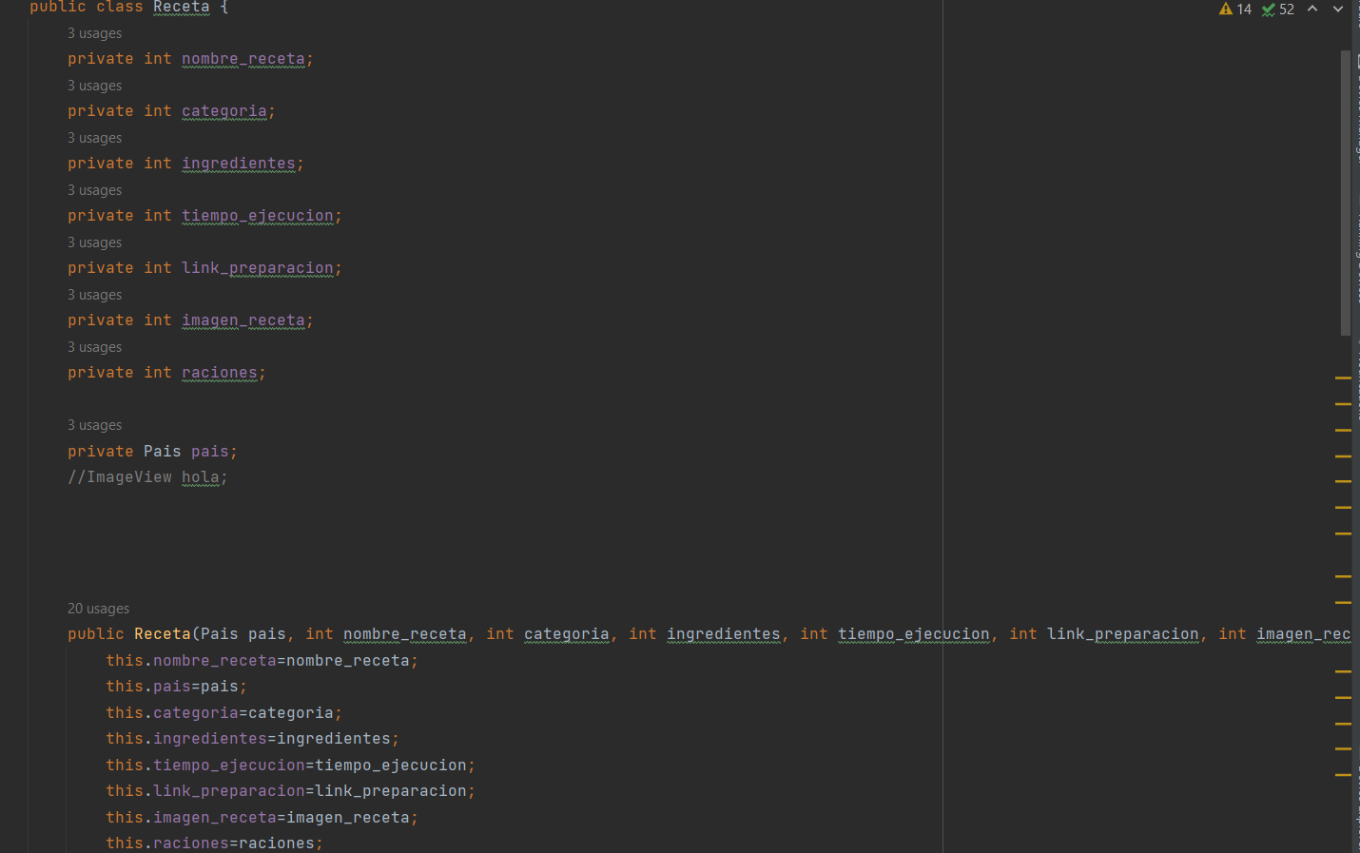**Receta (Pais pais, int nombre_receta, int categoria, int ingredientes, int tiempo_ejecucion, int link_preparacion, int imagen_receta, int raciones)**

**Repositorio_Recetas**

**Descripción general**

La clase Repositorios_Recetas actúa como un repositorio de datos para las recetas disponibles en la aplicación. Se encarga de inicializar y proporcionar una lista de recetas disponibles. A continuación, se detallan sus componentes y funcionalidades principales:

**Atributos**

* **recetas:** Es un ArrayList estático de objetos Receta que almacena todas las recetas disponibles en la aplicación.

**Métodos Principales**

* 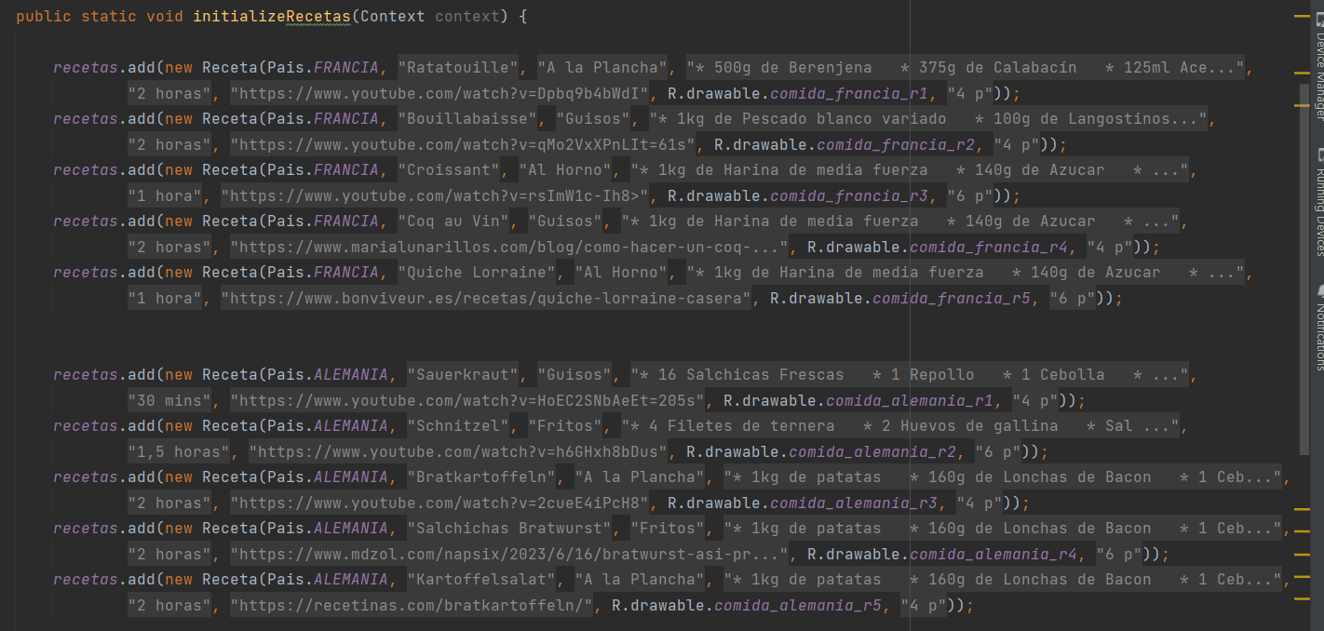**initializeRecetas (Context context):** Este método estático inicializa las recetas disponibles en la aplicación. Utiliza estos recursos para crear cada receta mediante el constructor de la clase Receta, proporcionando los valores necesarios. Estas recetas se agregan al ArrayList recetas

**Puntuación Global – (activity_puntuacion_global.xml)**

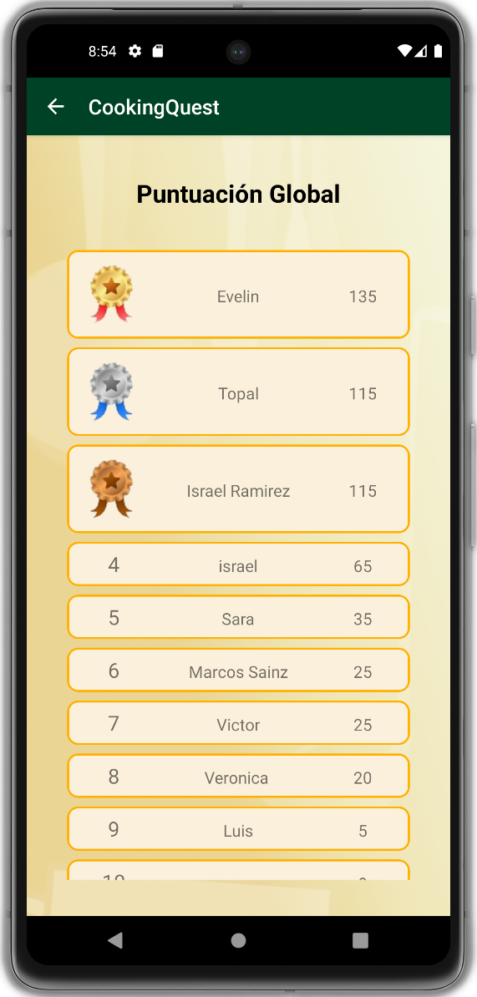**Descripción general**

La clase Puntuacion_GlobalActivity muestra la puntuación global de los usuarios en la aplicación. A continuación, se proporciona información detallada de la clase:

**Atributos**

* **recyclerView**: Es un objeto de tipo RecyclerView que se utiliza para mostrar la lista de usuarios y sus puntuaciones.
* **adapter**: Es un objeto de tipo UserAdapter que se encarga de manejar los datos de los usuarios y proporcionarlos al RecyclerView para su visualización.

**Métodos Principales**

* **onCreate (Bundle savedInstanceState)**

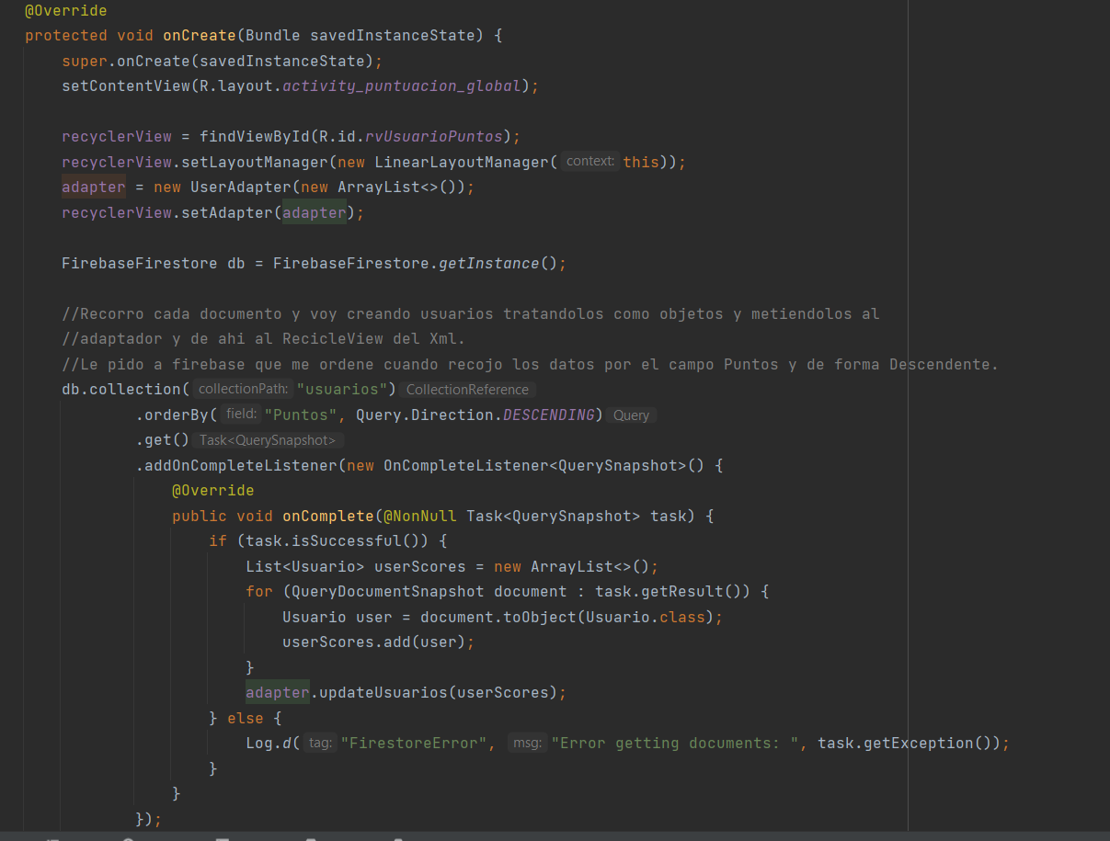Este método se llama cuando la actividad se está creando. Aquí se inicializan los componentes de la interfaz de usuario, como el RecyclerView y el adaptador. Luego, se realiza una consulta a Firebase Firestore para obtener los usuarios ordenados por su puntuación en orden descendente. Una vez que se obtienen los datos, se actualiza el adaptador con la lista de usuarios y sus puntuaciones.

**Recetas Usuario Activity – (activity_recetas_usuario.xml)**

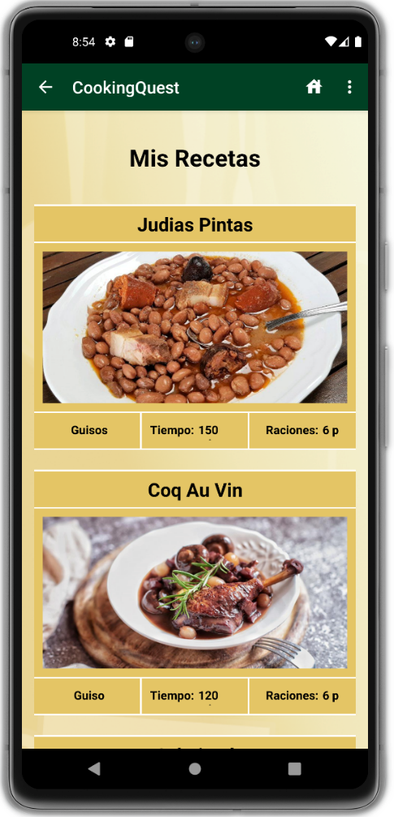**Descripción general**

La clase Recetas_UsuarioActivity es responsable de mostrar las recetas favoritas del usuario en la interfaz de usuario. Mediante un linearLayout dinámico, y consultando los datos del usuario con Firebase Firestore y Storage obtendremos las recetas favoritas almacenadas en la base de datos.

**Métodos Principales**

* **obtenerRecetasFavoritas()**

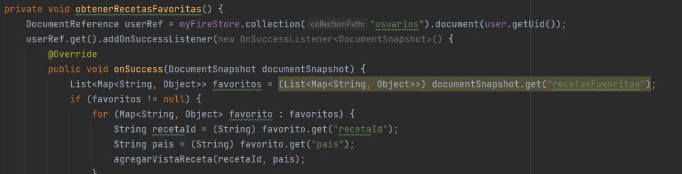Método que obtiene las recetas favoritas del usuario desde Firestore y llama a agregarVistaReceta() para mostrar cada receta en la interfaz.

* **agregarVistaReceta(String recetaId, String pais)**

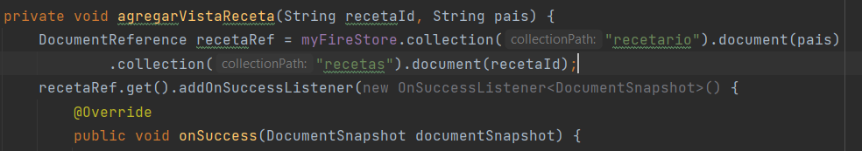Método que agrega la vista de una receta específica al **linearLayout**. Obtiene la información de la receta desde Firestore y carga la imagen utilizando **Glide**. También establece OnClickListener para dirigir al usuario a la actividad de detalles de la receta cuando hace clic en la receta.

Al construir la vista de la receta Infla la vista del layout **(layout_receta.xml)** utilizando **getLayoutInflater()** y obtiene las referencias a los elementos de la vista, como TextViews e ImageButtons, utilizando sus IDs.



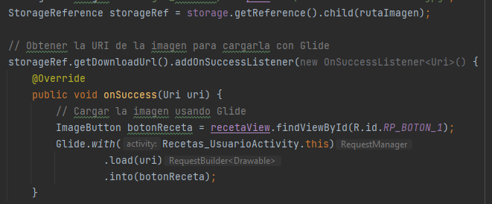Para cargar la imagen se obtiene la ruta de la imagen en Firebase Storage y utilizamos **Glide** para cargar la imagen en el **ImageButton** de la vista, a continuación, añadiremos la receta al linear dinámico de la actividad.

**UserAdapter**

La clase UserAdapter es un adaptador utilizado para mostrar la lista de usuarios y sus puntuaciones en un RecyclerView. A continuación, se proporciona una documentación detallada de la clase:

**Atributos**

* **usuarios**: Es una lista de objetos de tipo Usuario que contiene la información de los usuarios y sus puntuaciones.

**Clase Interna UserViewHolder**

* **userName**: Es un TextView que muestra el nombre del usuario.
* **userScore**: Es un TextView que muestra la puntuación del usuario.
* **posicion**: Es un TextView que muestra la posición del usuario en la lista.

**Métodos Principales**

* **Constructor UserAdapter (List<Usuario> usuarios)**

Este constructor inicializa el adaptador con una lista de usuarios proporcionada como argumento.

* **onCreateViewHolder (ViewGroup parent, int viewType)**

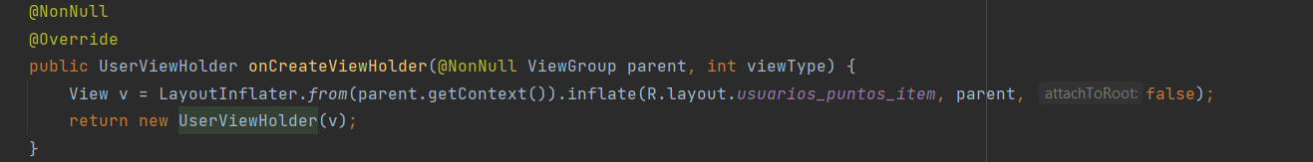Este método se llama cuando se necesita crear un nuevo ViewHolder para representar un elemento de la lista. Infla el diseño de fila del RecyclerView y crea una instancia de UserViewHolder.

* **onBindViewHolder (UserViewHolder holder, int position)**

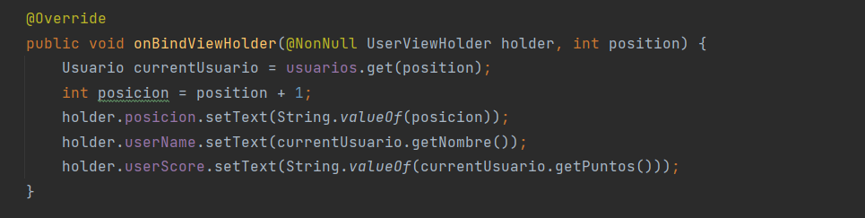Este método se llama para asociar datos a los elementos de la lista en función de su posición. Obtiene el objeto Usuario correspondiente a la posición actual y actualiza los TextViews del ViewHolder con la información del usuario.

* **updateUsuarios (List<Usuario> newUsuarios)**

Este método actualiza la lista de usuarios con una nueva lista proporcionada como argumento. Limpia la lista actual, agrega los nuevos usuarios y notifica al RecyclerView que los datos han cambiado para que se actualice la vista.

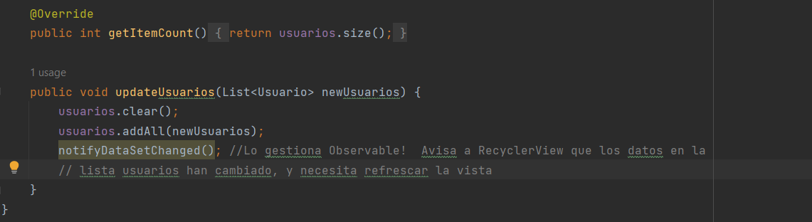

**Uso de RecyclerView**

La clase UserAdapter se utiliza junto con un RecyclerView para mostrar la lista de usuarios y sus puntuaciones en una interfaz de usuario de manera eficiente y escalable.

**Usuario**

La clase Usuario representa a un usuario en el sistema de CookingQuest. Se utiliza para dar formato a la tabla de puntuación Global, cada atributo se establecerá como una columna y es posible mediante la clase **UserAdapter**. (Ver en User Adapter).

Otro detalle importante es la manera de cargar los datos de los usuarios a FireStore, al contener un array de mapas en los campos del usuario, para la gestión de guardado de datos, hemos creado una clase interna llamada Favorito que tratará cada atributo como la clave y el valor del mapa.

**Atributos**

* **recetasFavoritas**: Es una lista de objetos de tipo Favorito, que contiene las recetas favoritas del usuario.

**Clase Interna Favorito:**

* **recetaId**: Representa el identificador de la receta favorita.
* **pais**: Representa el país al que pertenece la receta favorita.

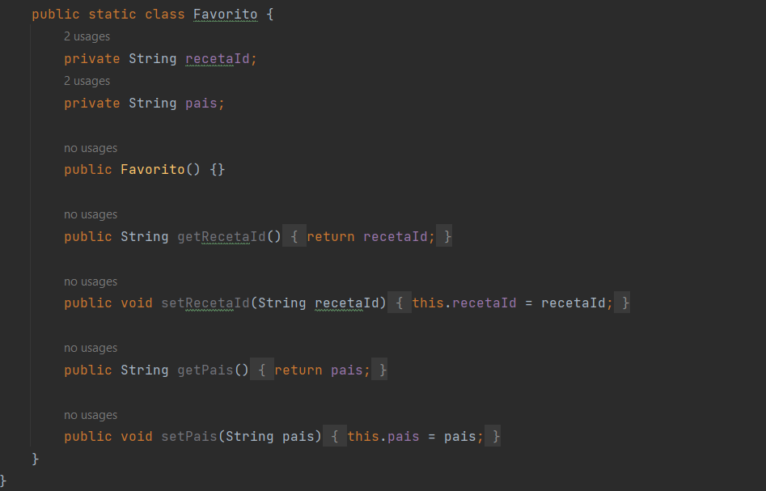

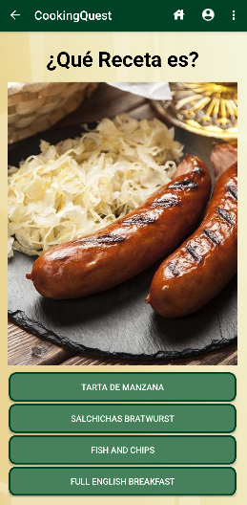**Game Activity Adivina – (game_activity_adivina_main.xml)**

**Descripción general**

La clase GameActivityAdivina es responsable de gestionar el juego de adivinanzas en la aplicación.

**Métodos Principales**

* **crearJuego ()**

Método que crea un nuevo juego, seleccionando una receta aleatoria y configurando las opciones de respuesta para el usuario.

Se inicializan las recetas utilizando el método **initializeRecetas ()** del repositorio de recetas.

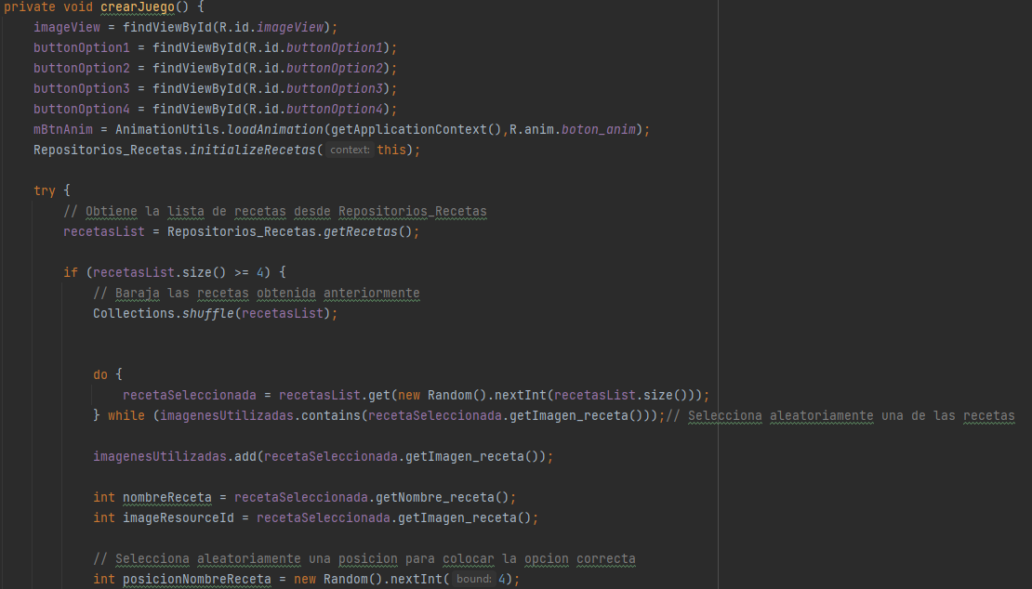

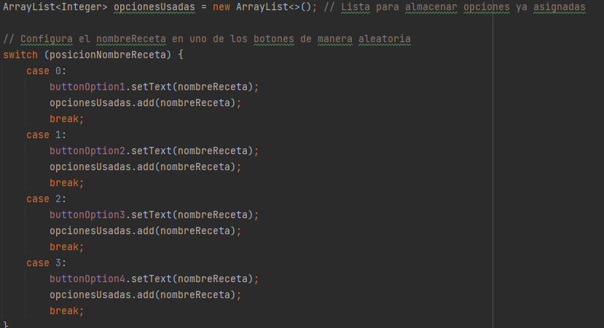

Selecciona aleatoriamente una receta que no se haya utilizado en juegos anteriores, muestra la imagen de la receta seleccionada en la interfaz de usuario.

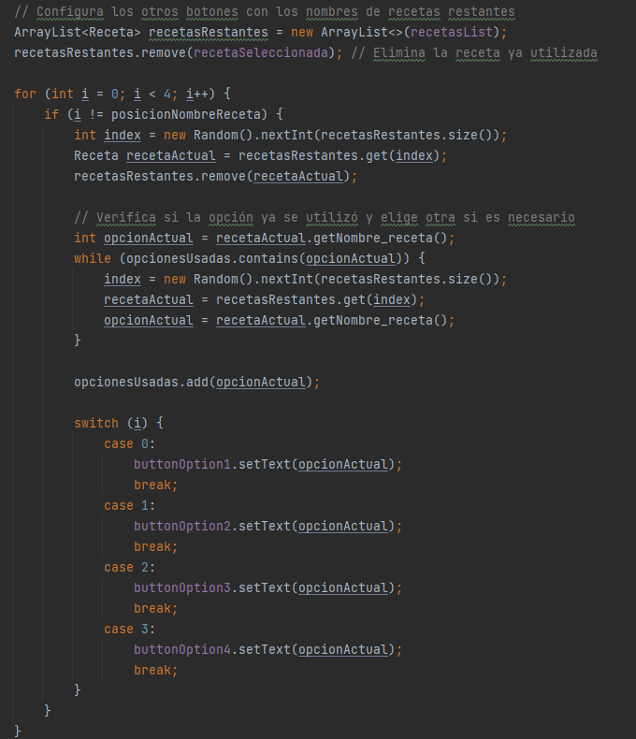Posteriormente elige aleatoriamente una posición para colocar la opción correcta entre los cuatro botones de opción disponibles, se configuran los textos de los botones de opción con nombres de recetas, asegurándose de que no se repitan opciones.

* **cargarDatos (Long puntosEntrada)**

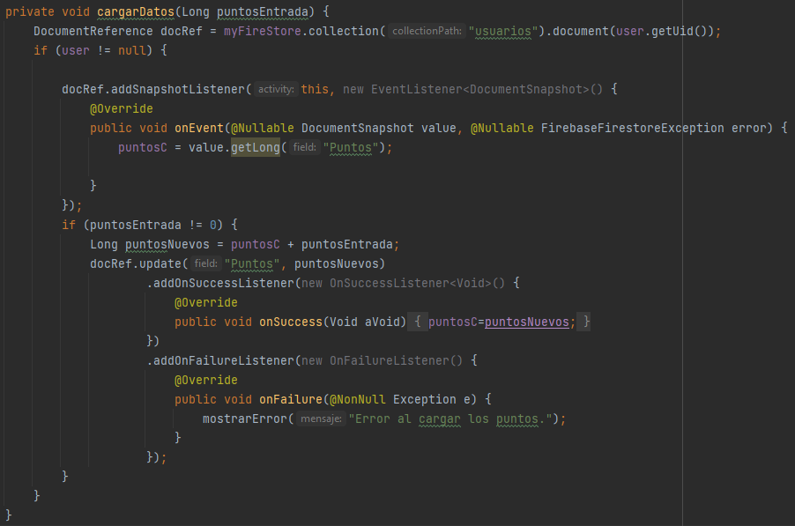Método que carga los datos del usuario, como los puntos acumulados, desde Firestore.

* **verificarRespuesta (int respuestaSeleccionada, int respuestaCorrecta)**

Método que verifica la respuesta seleccionada por el usuario y muestra un cuadro de diálogo con el resultado del juego.

Se infla el diseño de la vista del diálogo desde el archivo XML dialog_cocina.xml utilizando un LayoutInflater.

Verificamos si la respuesta seleccionada por el usuario es igual a la respuesta correcta.

* + **Si la respuesta es correcta:**

Se llama al método cargarDatos(5L) para agregar 5 puntos al total de puntos del usuario.

Se actualizan los textos de los elementos del diálogo para indicar que la respuesta es correcta y mostrar la cantidad de puntos ganados.

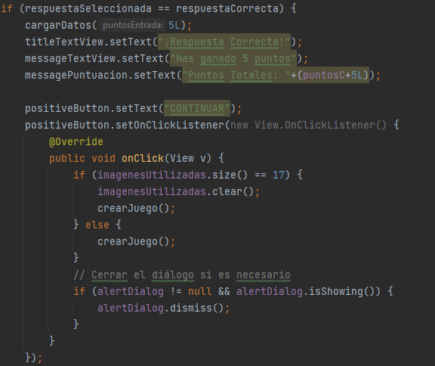El botón positivo se etiqueta como "CONTINUAR" y se configura para iniciar un nuevo juego si se han utilizado todas las imágenes disponibles o simplemente crear otro juego si aún quedan imágenes por utilizar.

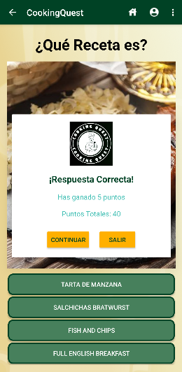Visualización del **AlertDialog** personalizado:

* **Si la respuesta es incorrecta:**

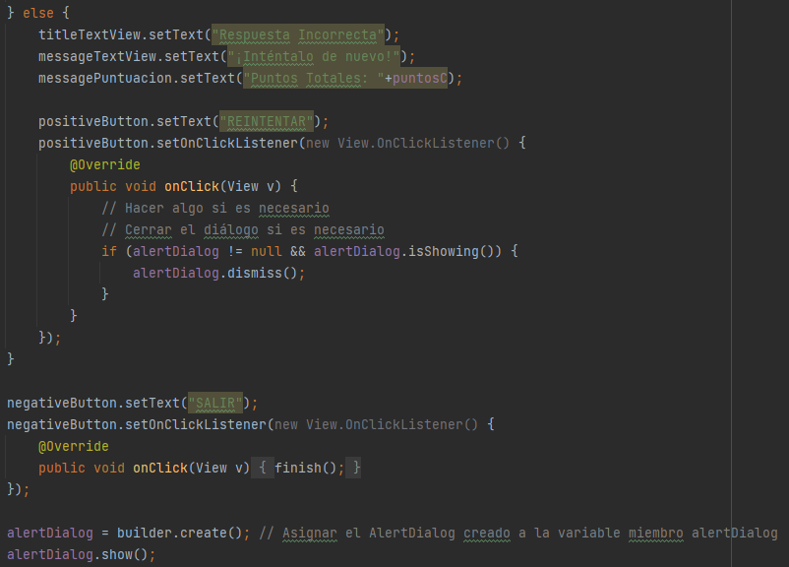Se actualizan los textos de los elementos del diálogo para indicar que la respuesta es incorrecta. Las opciones son “REINTENTAR" y "SALIR".

Visualización del **AlertDialog** personalizado:

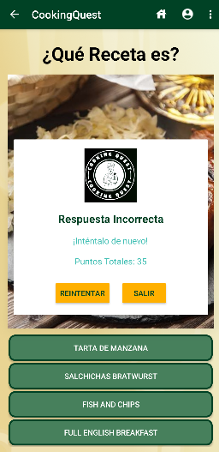

**Game Activity CookingFast – (activity_game_cooking_fast.xml)**

**Descripción general**

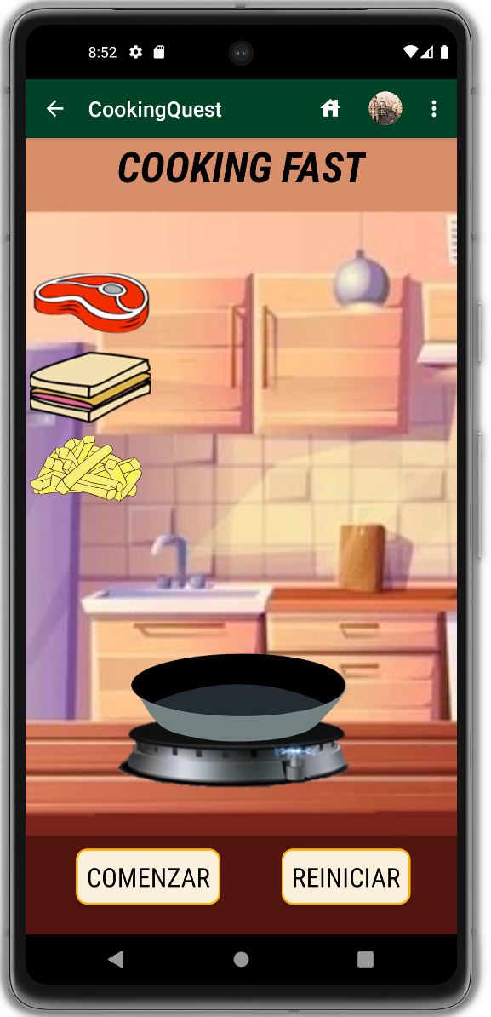Esta actividad permite a los usuarios jugar un mini juego llamado "CookingFast", donde tienen que cocinar diferentes alimentos hasta cierto punto de cocción. La cocción se representa visualmente cambiando la imagen del alimento en la pantalla.

Una vez que el usuario considera que el alimento está cocinado, puede detener la cocción moviendo bruscamente el dispositivo hacia abajo, lo que activa el sensor de aceleración.

El acelerómetro, al detectar el movimiento lineal hacia abajo, activa la acción correspondiente en el juego, esta funcionalidad agrega una dimensión adicional de inmersión y participación del usuario en la experiencia de juego, aprovechando la capacidad del dispositivo móvil para detectar y responder a los movimientos físicos del usuario.

**Atributos**

* **sensorManager**: Gestor de sensores que permite acceder a los sensores del dispositivo, como el acelerómetro.
* **accelerometer**: Sensor que detecta la aceleración del dispositivo y se utiliza para detectar movimientos del usuario.
* **cookingThread**: Hilo de ejecución que simula el proceso de cocción del alimento.

**Métodos principales**

* **startCookingThread ()**

Inicia un hilo de ejecución que se encarga de simular la cocción de los alimentos. Durante este proceso, las imágenes de los alimentos cambian para representar diferentes estados de cocción.

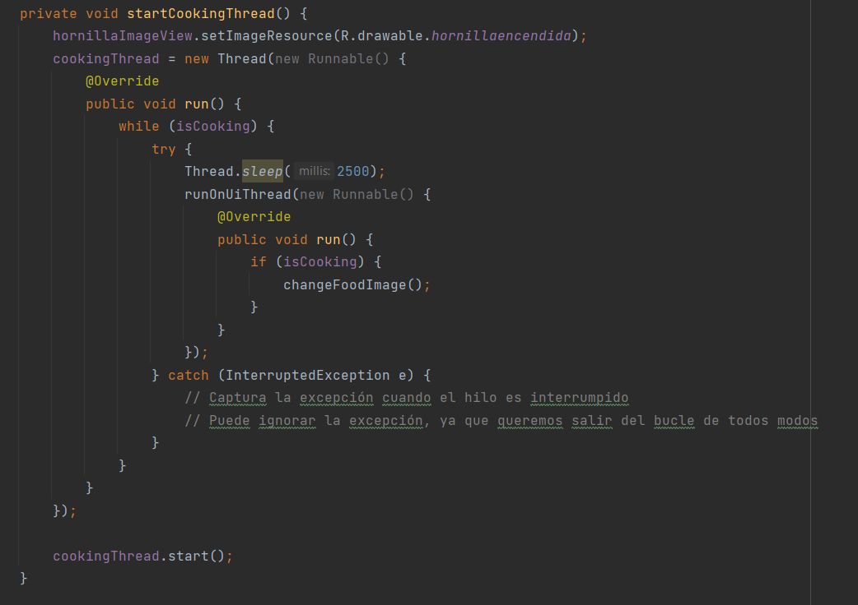

* **changeFoodImage ()**

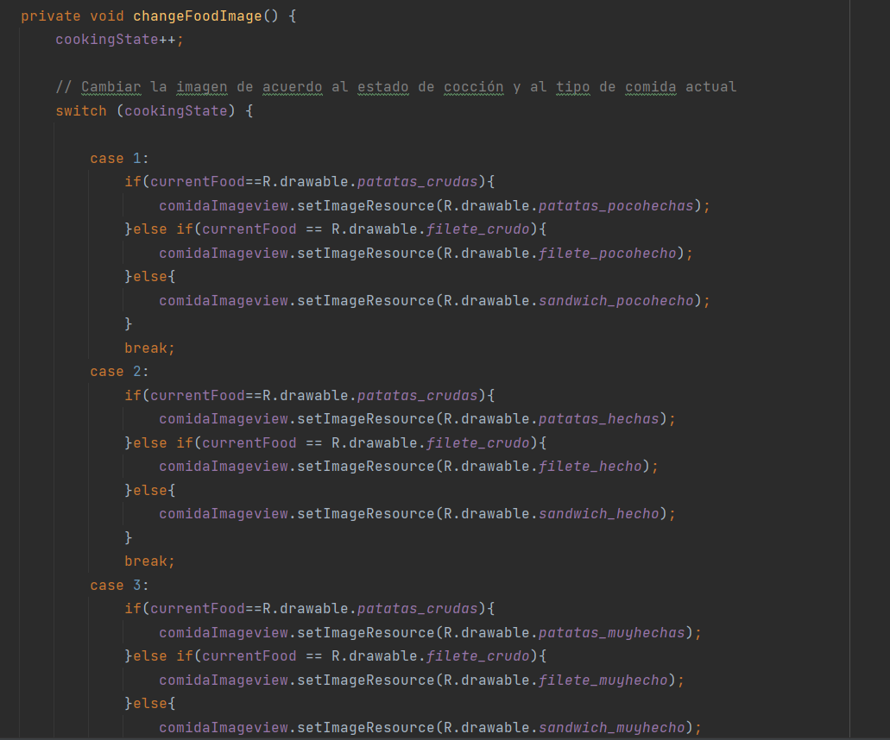Cambia la imagen del alimento en función del estado de cocción actual. Esta función se llama repetidamente mientras el hilo de cocción está en funcionamiento.

* **stopCookingThread ()**

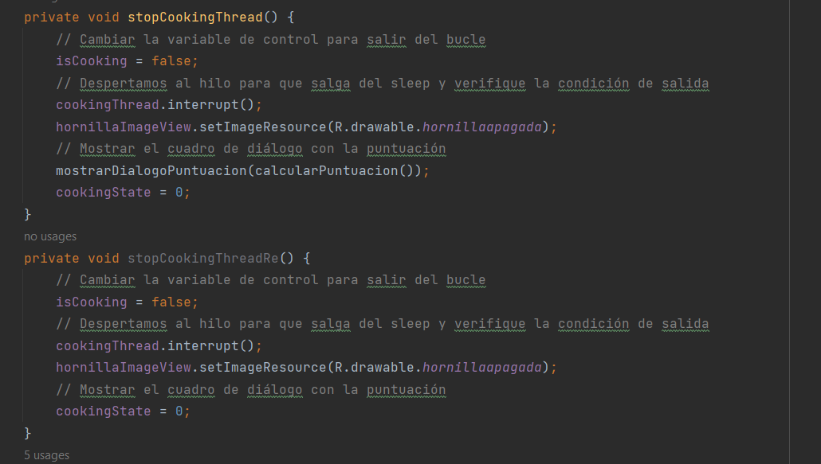Detiene el hilo de cocción y muestra un cuadro de diálogo con la puntuación obtenida en el juego, calculada en función del estado final de cocción del alimento.

* **mostrarDialogoPuntuacion (String puntuación)**

Muestra un cuadro de diálogo con la puntuación obtenida en el juego y ofrece opciones para volver a intentarlo o salir del juego.

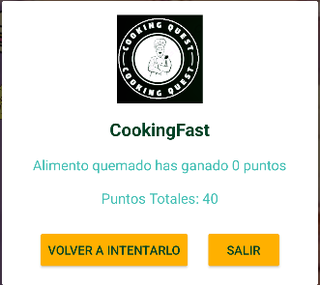

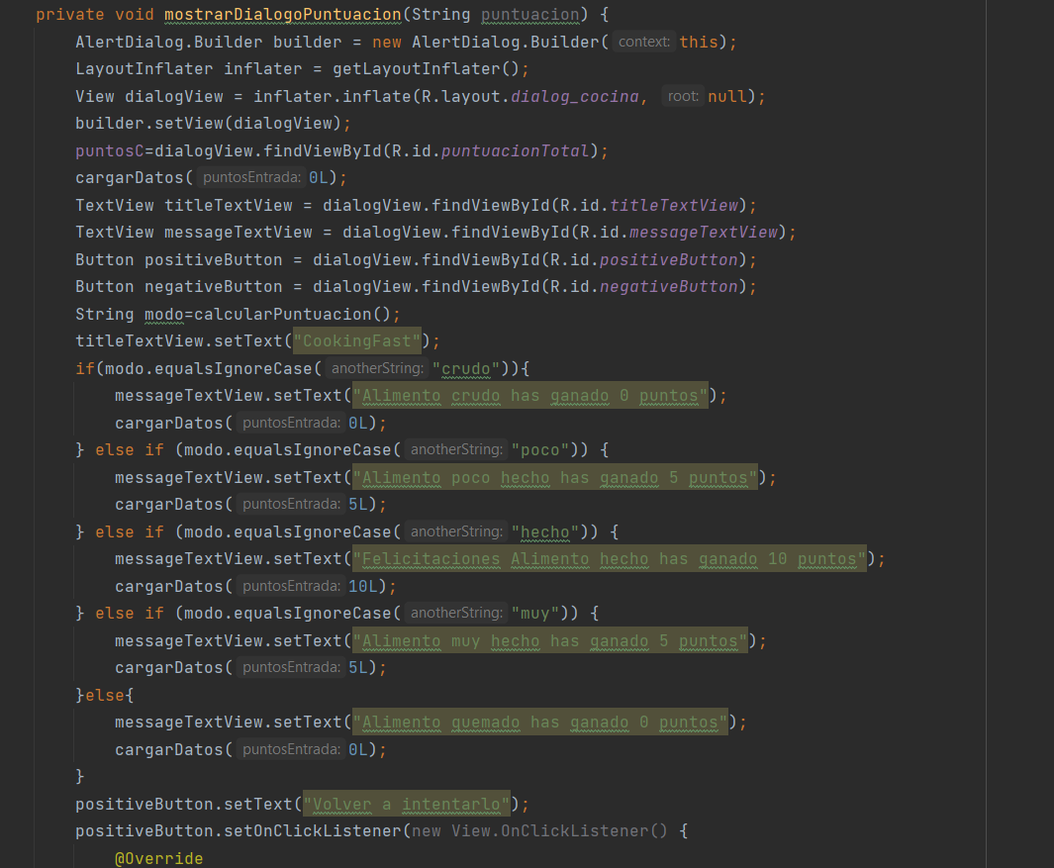

* **onSensorChanged (SensorEvent event)**

Este método se llama cuando cambia el valor de algún sensor, en este caso el acelerómetro. Se utiliza para detectar movimientos bruscos hacia arriba, lo que indica que el usuario quiere detener la cocción.

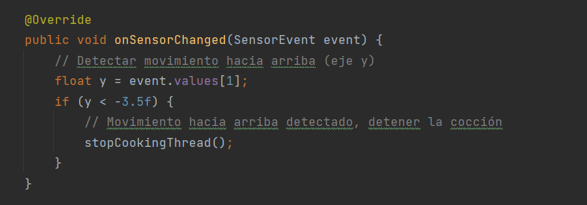

**Menú de Navegación**

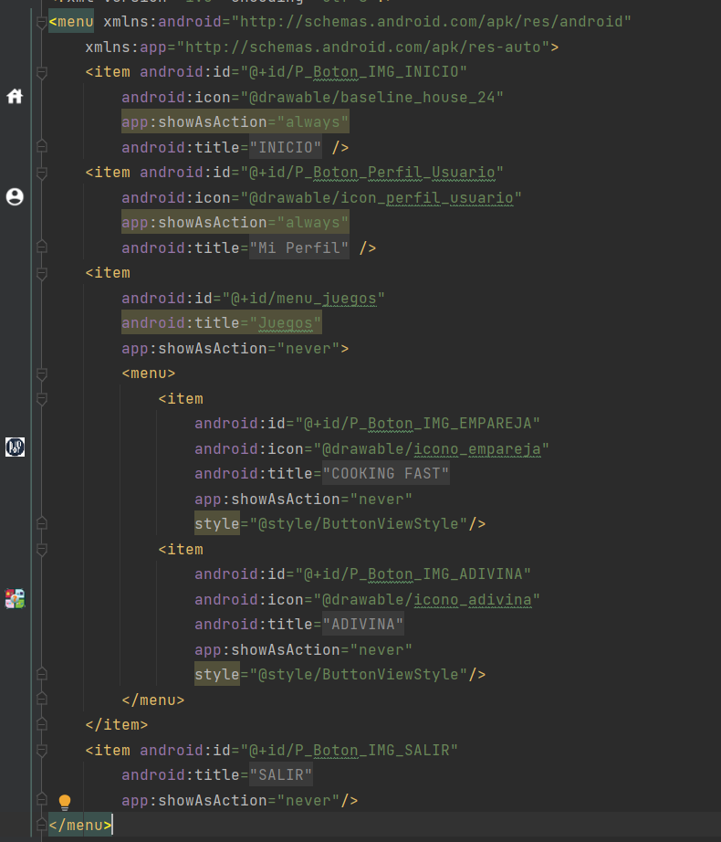Utilizamos un tipo de archivo XML (menu) para poder gestionar la visualización de los elementos del menú y poder utilizarlo a la hora de inflarlo en cada clase.

**Métodos**

* **onCreateOptionsMenu (Menu menu)**

Este método se encarga de inflar el menú de opciones en la barra de acción (**action** **bar**) de la actividad actual. Dependiendo de la orientación de la pantalla, se decide si se debe mostrar el menú de opciones o no.

Si la orientación es vertical, se infla el menú de opciones definido en el archivo XML "cooquing_quest_menu".

Si la orientación es horizontal, se oculta la barra de acción para mejorar la experiencia de juego.

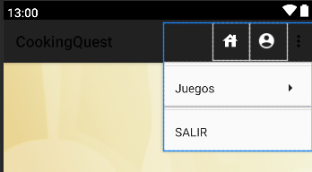Además, este método verifica en que actividad se está inflando el menú y dependiendo de la actividad en la que se encuentra agrega botones o los quita.

Visualización de uso en código:

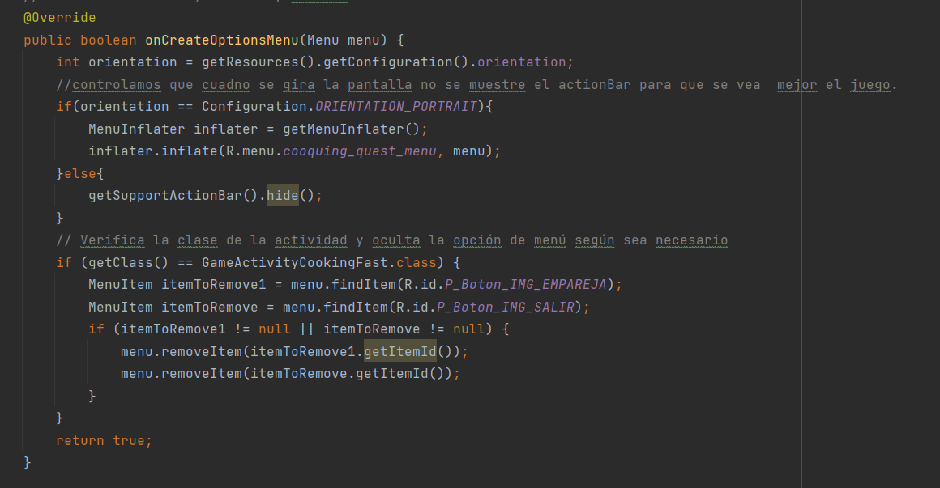

* **Método onOptionsItemSelected (MenuItem item)**

Este método se ejecuta cuando se selecciona un elemento del menú de opciones. Dependiendo del ID del elemento seleccionado, se realizan diferentes acciones. Si se selecciona el botón de inicio, se crea un intent para abrir la actividad "InicioActivity". Si se selecciona el botón de perfil de usuario, se crea un intent para abrir la actividad "PerfilUsuario".

Si se selecciona el botón de adivinanza, se crea un intent para abrir la actividad "GameActivityAdivina". En todos los casos, se finaliza la actividad actual después de iniciar la nueva actividad.

Si no se selecciona ninguno de los botones definidos, se llama al método onOptionsItemSelected de la superclase para manejar la selección del elemento del menú.

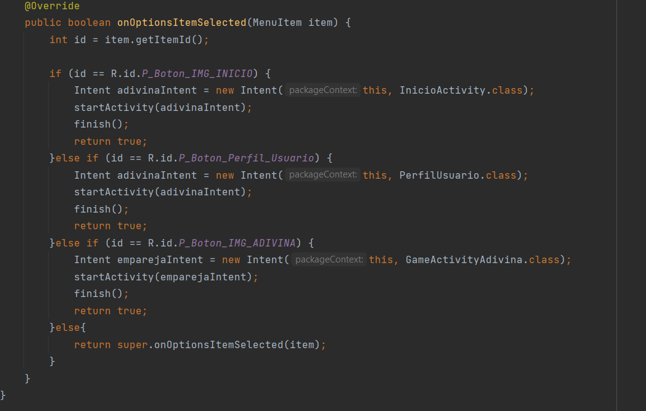

# 7.- PRUEBAS

En esta sección, se detallan los casos de prueba realizados para garantizar el correcto funcionamiento de la aplicación **CookingQuest**. Las pruebas se han llevado a cabo para verificar que todas las funcionalidades cumplan con los requisitos especificados y ofrecer una experiencia de usuario fluida y satisfactoria.

## 7.1.- Casos de pruebas

|  |  |  |  |  |  |  |  |  |  |  |  |  |
| --- | --- | --- | --- | --- | --- | --- | --- | --- | --- | --- | --- | --- |
| Tipo | | N° de Prueba | | Descripción | | Resultado esperado | | | Resultado obtenido | | Seguimiento | |
| Funcionalidad del Login | | CP1 | | Iniciar sesión con credenciales válidas. | | | El usuario puede iniciar sesión con éxito utilizando credenciales válidas. | | Usuario puede iniciar sesión con éxito utilizando credenciales válidas. | | Prueba superada | |
|  | | CP2 | | Mensaje de error al iniciar sesión con credenciales inválidas. | | | Usuario recibe un mensaje de error al intentar iniciar sesión con credenciales inválidas. | | Usuario recibe un mensaje de error al intentar iniciar sesión con credenciales inválidas. | | Prueba superada | |
| Registro de Usuario | | CP3 | | Registro exitoso. | | | El usuario puede registrarse exitosamente. | | Usuario no puede registrarse exitosamente. | | Se corrigió editando la regla en Firebase. Prueba superada | |
| Visualización de Recetas | | CP4 | | Mostrar recetas al seleccionar un país. | | | Al seleccionar un país, se muestran las recetas correspondientes. | | Al seleccionar un país, se muestran las recetas correspondientes. | | Prueba superada | |
|  | | CP5 | | Agregar receta a favoritos y mostrar en perfil. | | | El usuario puede agregar una receta a favoritos y aparece en su perfil. | | Usuario no puede agregar una receta a favoritos y no aparece en su perfil. | | Se corrigió al identificar la receta correctamente. Prueba superada | |
| Internacionalización | | CP6 | | Cambiar idioma en visualización de receta. | | | El cambio de idioma funciona correctamente en la visualización de la receta. | | El cambio de idioma funciona correctamente en la visualización de la receta. | | Prueba superada | |
|  | | CP7 | | Mostrar ingredientes y pasos de receta en idioma seleccionado. | | | Se muestran los ingredientes y pasos de la receta en el idioma seleccionado. | | Los ingredientes y pasos de la receta no se muestran en el idioma seleccionado. | | Se corrigió al actualizar la lógica de idioma. Prueba superada | |
| Tipo | **N° de Prueba** | | **Descripción** | | **Resultado esperado** | | | **Resultado obtenido** | | **Seguimiento** | |
| Perfil de Usuario | CP8 | | Agregar imagen de perfil y fondo. | | El usuario puede agregar una imagen de perfil y fondo de perfil. | | | Usuario puede agregar una imagen de perfil y fondo de perfil. | | Prueba superada | |
|  | CP9 | | Mostrar tabla de ranking de puntos. | | Se muestra correctamente la tabla de ranking de puntos de los usuarios. | | | Se muestra correctamente la tabla de ranking de puntos de los usuarios. | | Prueba superada | |
| Juegos Interactivos | CP10 | | Puntuación correcta en juego de preguntas y respuestas. | | El juego de preguntas y respuestas otorga puntos correctamente. | | | El juego de preguntas y respuestas otorga puntos correctamente. | | Prueba superada | |
|  | CP11 | | Puntuación correcta en juego interactivo con giroscopio. | | El juego interactivo con el giroscopio otorga puntos según la cocción del alimento. | | | El juego interactivo con el giroscopio otorga puntos según la cocción del alimento. | | Prueba superada | |
| Cierre de Sesión y Eliminación de Usuario | CP12 | | Cerrar sesión correctamente. | | El usuario puede cerrar sesión correctamente. | | | Usuario puede cerrar sesión correctamente. | | Prueba superada | |
|  | CP13 | | Eliminar cuenta correctamente. | | El usuario puede eliminar su cuenta correctamente. | | | El usuario no puede eliminar su cuenta correctamente. | | Se corrigió eliminando primero sus datos de Firestore. Prueba superada. | |
| Usabilidad y Experiencia de Usuario | CP14 | | Usabilidad en diferentes dispositivos. | | La usabilidad general de la aplicación es satisfactoria en diferentes dispositivos. | | | La usabilidad general de la aplicación es satisfactoria en diferentes dispositivos. | | Prueba superada | |
|  | CP15 | | Navegación intuitiva y fácil de entender para el usuario. | | La navegación es intuitiva y fácil de entender para el usuario. | | | La navegación es intuitiva y fácil para el usuario. | | Prueba superada | |

## 7.2.- Pruebas con Emuladores o Dispositivos físicos

Durante el proceso de desarrollo de **CookingQuest** hemos utilizado y realizado pruebas en varios dispositivos tanto físicos como en emuladores proporcionados por Android Studio, una diferencia importante entre ellos es el uso del **giroscopio**, ya que no se pueden realizar la pruebas en los emuladores.

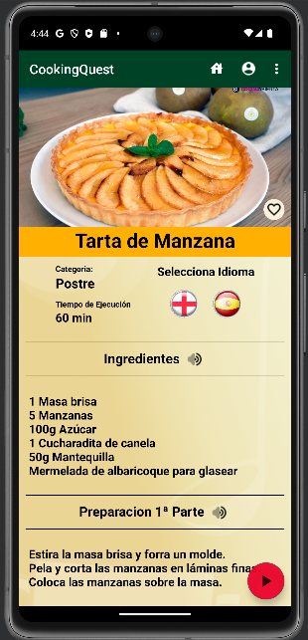**Google Pixel 7 Google Pixel 6**

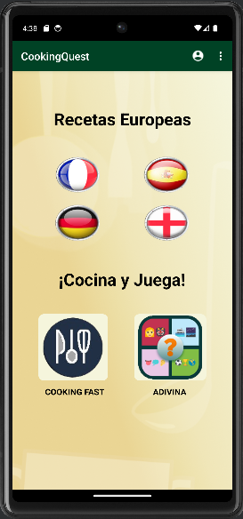

**Marca:** Google **Marca:** Google

**Modelo:** Pixel 7 **Modelo:** Pixel 6

**Versión:** Normal  **Versión:** Pro

**Versión de Android:** 13 **Versión de Android:** 12

**Tipo:** Emulador **Tipo:** Emulador

**API:** 34 **API:** 34

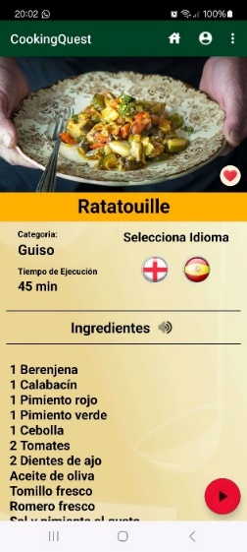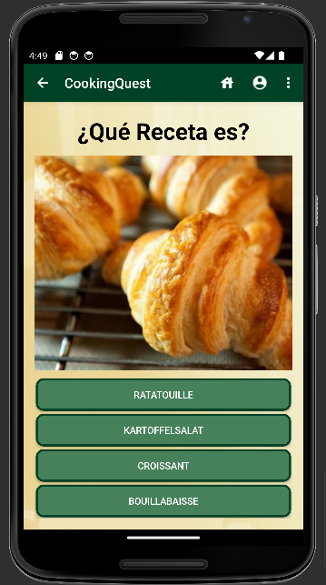 **Google Nexus 6 Samsung Galaxy A53**

**Marca:** Google **Marca:** Samsung

**Modelo:** Nexus 6 **Modelo:** Galaxy A53

**Versión:** Normal **Versión:** SM-A536B

**Versión de Android:** 5.0 Lollipop **Versión de Android:** 14

**Tipo:** Emulador **Tipo:** Físico

**API:** 34 **API:** 34

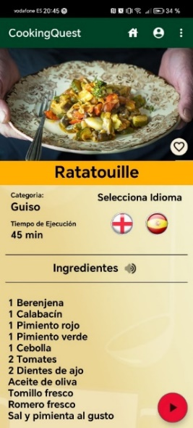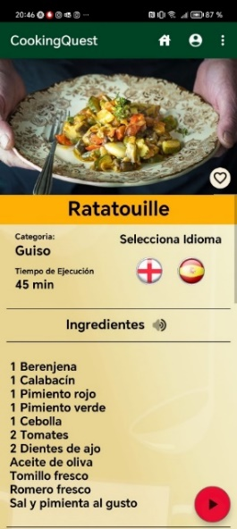 **Honor 90 Honor X8**

**Marca:** Honor **Marca:** Honor

**Modelo:** 90 **Modelo:** X8

**Versión:** REA-NX9 **Versión:** TFY-LX1

**Versión de Android:** 13 **Versión de Android:** 13

**Tipo:** Emulador **Tipo:** Físico

**API:** 34 **API:** 34

# 8.- EXPLOTACIÓN

## 8.1.- Implantación de la App en Play Store

En esta sección, se detallan los pasos necesarios para preparar y publicar la aplicación **CookingQuest** en Google Play Store. La implantación de la aplicación en la tienda de Google es una fase crucial que asegura que la aplicación esté disponible para un público amplio y global. A continuación, se explican cada uno de estos pasos en detalle, proporcionando una guía completa para lograr una publicación exitosa en Google Play Store.

1. **Preparación de la aplicación para la publicación**:
   * Asegúrate de haber completado y probado completamente tu aplicación en Android Studio.
   * Genera una versión de producción de tu aplicación en Android Studio.

Ve a "Build" > "Generate Signed Bundle/APK".

* + Sigue las instrucciones para configurar una nueva clave de firma o selecciona una existente. Guarda tu clave de firma de manera segura, ya que la necesitarás para futuras actualizaciones de la aplicación.

1. **Registro como desarrollador en Google Play Console**:
   * Accede a Google Play Console en tu navegador web.
   * Regístrate y completa el proceso de registro como desarrollador.
   * Realiza el pago **único** de $25 USD para registrar tu cuenta.
   * Podrás subir aplicaciones futuras sin costo adicional.
2. **Creación de la ficha de la aplicación en Google Play Console**:
   * En Google Play Console, haz clic en "Crear aplicación".
   * Completa la información requerida, como el nombre de la aplicación, la descripción, las capturas de pantalla, etc.
   * Sube el archivo APK de tu aplicación.
3. **Configuración de precios**:
   * Como mi aplicación es gratuita y no estoy buscando obtener ingresos, selecciona la opción de precio "Gratis" durante el proceso de creación de la aplicación en Google Play Console.
4. **Configuración de la distribución**:
   * Selecciona los países y regiones donde deseas que esté disponible tu aplicación.
   * Define la estrategia de distribución, como si quieres que la aplicación esté disponible para todos los usuarios o solo para ciertos dispositivos.
5. **Realización de pruebas**:
   * Opta por realizar pruebas alfa o beta si deseas probar la aplicación con un grupo selecto de usuarios antes del lanzamiento público.
   * Invita a testers a probar tu aplicación y recopila sus comentarios.
6. **Preparación para la publicación**:
   * Verifica que toda la información en la ficha de la aplicación sea precisa y esté actualizada.
   * Asegúrate de cumplir con las políticas de contenido y las directrices de calidad de Google Play.
7. **Publicación de la aplicación**:
   * Una vez que estés listo para publicar tu aplicación, haz clic en "Publicar" en Google Play Console.
   * La aplicación pasará por un proceso de revisión automática para garantizar que cumpla con los estándares de Google Play.
   * Una vez aprobada, tu aplicación estará disponible para descargar en Google Play Store.

# 9.- FUTURAS AMPLIACIONES

**Mejoras en la Interfaz de Usuario:**

* Desarrollo de un diseño adaptativo que se ajuste automáticamente a diferentes tamaños de pantalla y orientaciones, garantizando una experiencia óptima en dispositivos móviles y tabletas.
* Paleta de colores más atractiva para mejorar la experiencia visual.

**Nuevas Funcionalidades:**

* Posibilidad de compartir recetas en redes sociales.
* Integración de un chat en vivo para consultas culinarias.
* Integración de comentarios sobre la receta.
* Integración de funcionalidades de realidad aumentada para permitir a los usuarios visualizar virtualmente las recetas en su entorno real antes de cocinarlas.

**Personalización Avanzada del Perfil:**

* Editar datos personales del usuario.
* Opción para compartir recetas favoritas.
* Seguimiento de otros usuarios para ver actividades y recetas recomendadas.

**Optimización del Rendimiento:**

* Mejoras en el rendimiento para garantizar una experiencia fluida en todos los dispositivos.
* Optimización del código y gestión eficiente de recursos del dispositivo.

# 10.- CONCLUSIONES

**Logros Alcanzados:**

* Implementación exitosa de una aplicación multiplataforma para acceder a recetas de cocina, juegos interactivos y perfiles de usuario.
* Utilización de tecnologías modernas como Firebase, Java en Android Studio y XML para crear una aplicación funcional y atractiva.

**Aprendizajes:**

* Adquisición de conocimientos y habilidades en el desarrollo de aplicaciones multiplataforma, integración de servicios en la nube y diseño de interfaces de usuario intuitivas.
* Experiencia valiosa para el desarrollo futuro de aplicaciones móviles.

**Desafíos Superados:**

* Integración de la autenticación de usuarios con Firebase.
* Gestión eficiente de la base de datos para manejar grandes cantidades de información.
* Creación de una experiencia de usuario coherente en diferentes plataformas.

**Beneficios para los Usuarios:**

* Oferta de una manera fácil y divertida de explorar nuevas recetas de cocina, participar en juegos interactivos y gestionar perfiles de usuario.
* Experiencia enriquecedora para mejorar habilidades culinarias y disfrutar de momentos de entretenimiento.

# 11.- ANEXOS

## 11.1.- Guía de estilo

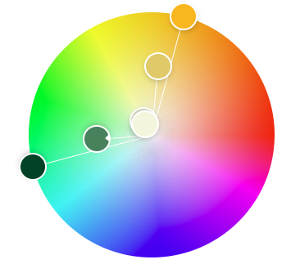**Paleta de Colores:**

* Primarios: #F5F5DC, #B5B59D
* Secundarios: #FFB000, #E4C565
* Terciarios: #004225, #47815C

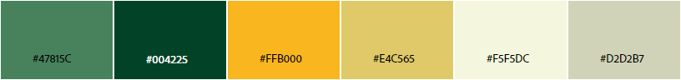

**Tipografía:**

* Principal: Sans-serif, 16px - 18px
* Subtítulos: Sans-serif, 12px - 14px
* Juegos: Sans-serif-condensed, 24px - 40px

## 11.2.- Anexo 1

**Configuración Glide para Carga de Imágenes en Android con Firebase**

Este anexo explica cómo utilizar la biblioteca Glide para la carga eficiente de imágenes en una aplicación de Android Studio, utilizando Java y vinculándolo con Firebase Storage.

**¿Qué es Glide?**

Glide es una potente biblioteca de manejo de imágenes para Android que facilita la carga y el caché de imágenes.

Actúa como un puente entre tu proyecto y diversos proveedores de contenido de imágenes, como Firebase Storage, permitiéndote cargar imágenes de manera eficiente y con mínimo código.

**Aplicación de Glide en nuestra app con Firebase.**

* **Agregar Dependencias**

Para comenzar, incluye las siguientes dependencias en tu archivo build.gradle (verifica las versiones por si se han actualizado):

* + implementation "com.firebaseui:firebase-ui-storage:7.2.0"
  + implementation "com.github.bumptech.glide:glide:4.16.0"
  + annotationProcessor "com.github.bumptech.glide:compiler:4.12.0"
* **Sincroniza el proyecto** con el botón "Sync Now" en Android Studio para que las bibliotecas se incorporen al proyecto.
* **Creación de la Clase de GlideModule**

Crea una clase **MyAppGlideModule** que extienda de **AppGlideModule**. Anota esta clase con **@GlideModule** y sobrescribe el método **registerComponents()** para incluir **FirebaseImageLoader**, que permite a Glide cargar imágenes desde referencias de Firebase Storage.

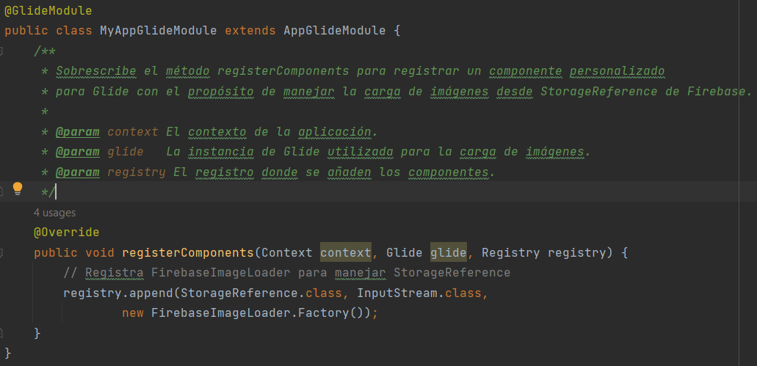 **FirebaseImageLoader.Factory()** es una fábrica proporcionada por Firebase UI que le indica a Glide cómo manejar las referencias de Firebase Storage.

* **Creación de Método para Usar Glide**

Para cargar una imagen desde Firebase Storage, puedes crear un método parecido al de nuestro proyecto “cargarImagenDesdeStorage()” en tu actividad:

Aquí, **FirebaseStorage.getInstance().getReference()** obtiene la referencia principal de Firebase Storage, y a continuación el método FirebaseAuth.getInstance().getCurrentUser().getUid() se utiliza para obtener el identificador único del usuario y acceder a su imagen de perfil específica.

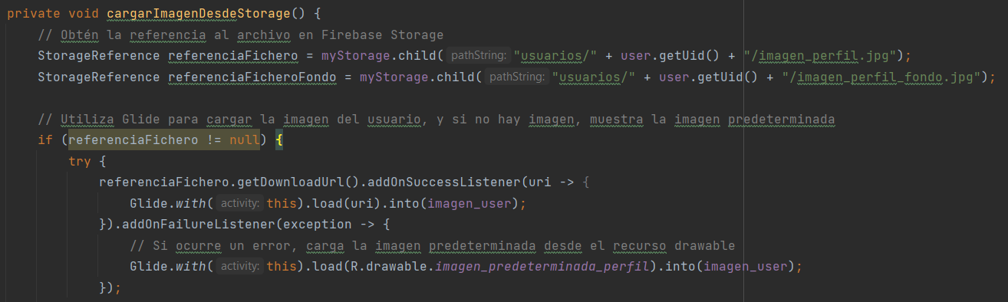

* **Utilización de Glide con Otro Proveedor**

Para usar Glide con un proveedor diferente a Firebase, necesitas modificar el método **registerComponents()** de tu MyAppGlideModule para incluir el nuevo mecanismo de carga.

**Conclusión**

La implementación de una clase GlideModule personalizada es esencial para la carga de imágenes desde Firebase Storage en Android. Los beneficios incluyen:

* Mantenimiento Simplificado:

Centraliza la lógica de carga de imágenes en un solo lugar, facilitando cambios y actualizaciones futuras.

* Integración con Bibliotecas Externas:

Prepara la app para integraciones con bibliotecas que ofrecen extensiones para Glide, como Firebase UI, mejorando la extensibilidad y la flexibilidad del manejo de imágenes en tu aplicación.

## 11.2.- Anexo 2

**Text To Speech (Proyecto de prueba)**

En este proyecto hemos realizado las pruebas necesarias para llevar esta funcionalidad al proyecto final.

La actividad gestiona la reproducción de texto en voz y contiene varios botones que, al hacer clic en ellos, reproducen el texto asociado utilizando la funcionalidad de **TextToSpeech** de Android.

Métodos

* **setButtonClickListener(Button button, final int buttonNumber)**

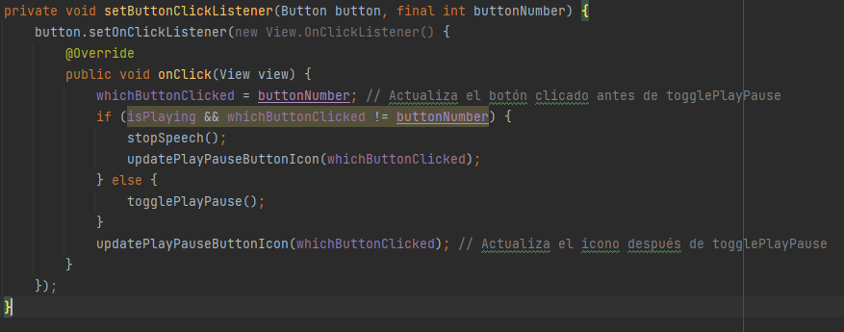Este método configura un listener para un botón específico, lo que permite manejar el evento de clic del botón.

* **speakCurrentText()**

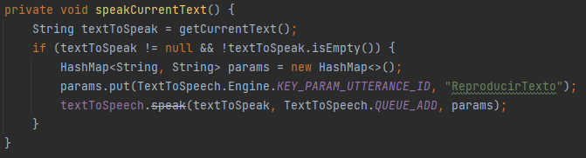Este método habla el texto actual utilizando el TextToSpeech.

* **getCurrentText()**

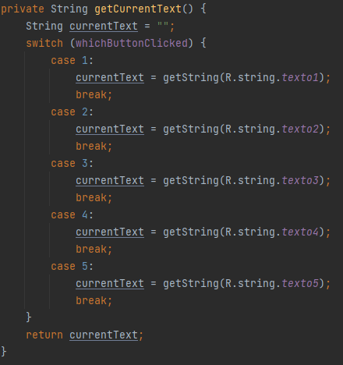Este método obtiene el texto actual basado en el botón que se haya presionado.

* **updatePlayPauseButtonIcon(int buttonNumber)**

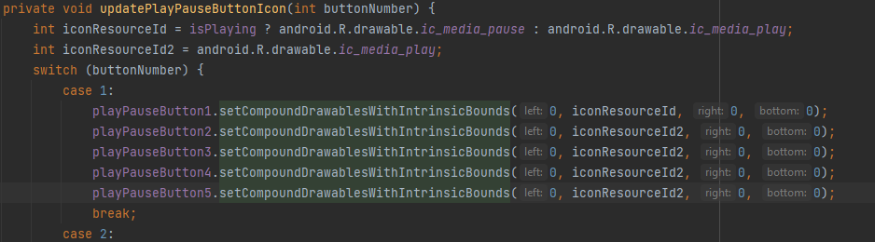Este método actualiza el icono del botón de reproducción/pausa para reflejar el estado actual de reproducción de voz.

* 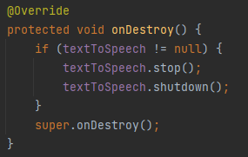**onDestroy()**

Este método se llama cuando la actividad está siendo destruida. Se detiene la reproducción de voz y se liberan los recursos del TextToSpeech.

**El proyecto de prueba se incluye en el paquete del proyecto.**

## 11.4.- Anexo 3

**Cambio de Idioma**

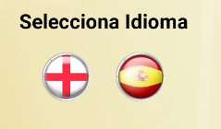En Cooking Quest el cambio de idioma lo hemos utilizado para que nos traduzca el texto de la actividad por completo a la hora de visualizar una receta y seguir los pasos de ejecución de la misma, mediante dos botones en la parte superior derecha.

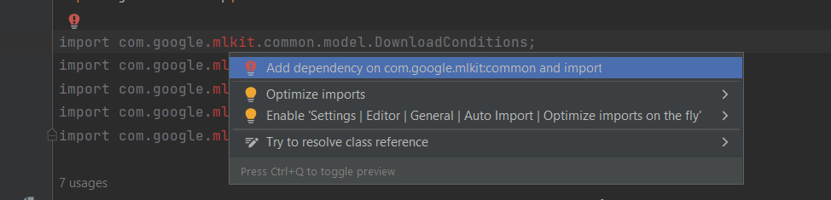Hemos utilizado ML Kit Translation a través de la biblioteca ML Kit de Firebase. Tendremos que agregar la dependencia como mostramos a continuación:

Métodos importantes:

* **onCreate(Bundle savedInstanceState)**

Configuración de los listeners para los botones.

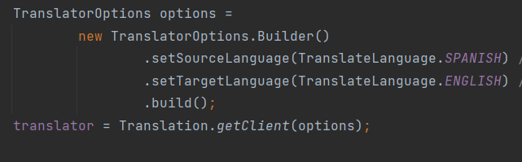Inicialización del Translate con el idioma de origen y destino.

* **translateTextEs() y translateTextIn()**

Descarga el modelo de traducción si es necesario y luego decide si traducir el texto al español o al inglés basándose en el estado actual de la bandera isTranslatedToEnglish.

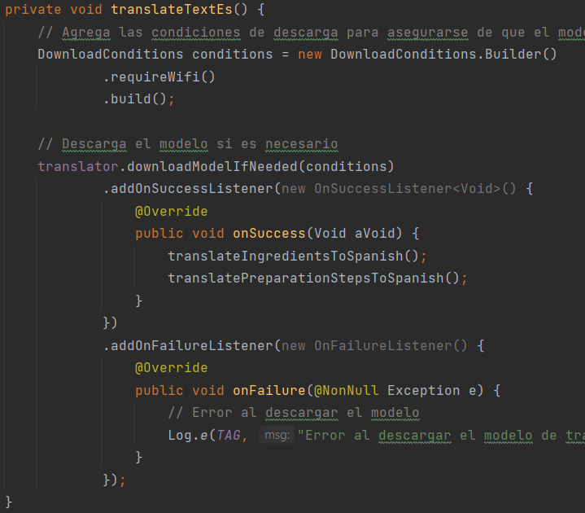

* **translateStepToEnglish(String originalText, final int textViewId) y translateStepToSpanish(String originalText, final int textViewId)**

Estos métodos traducen un texto específico al inglés o viceversa y actualiza el TextView correspondiente con el texto traducido.

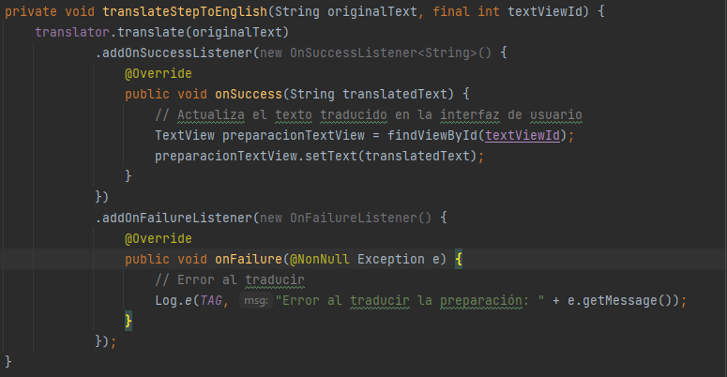

# 12.- BIBLIOGRAFÍA

**Sensores**

<https://developer.android.com/develop/sensors-and-location/sensors/sensors_overview?hl=es-419>

<https://developer.android.com/develop/sensors-and-location/sensors/sensors_motion?hl=es-419>

<https://www.youtube.com/watch?v=IU-EAtITRRM>

**Text To Speech**

<https://developer.android.com/reference/android/speech/tts/TextToSpeech>

<https://stackoverflow.com/questions/3058919/text-to-speechtts-android>

<https://www.youtube.com/watch?v=2XlCcMS-7nM>

<https://android-developers.googleblog.com/2009/09/introduction-to-text-to-speech-in.html>

**Translate**

<https://developer.android.com/codelabs/mlkit-android-translate#0>

<https://stackoverflow.com/questions/67771517/how-to-translate-words-in-android-studio-app>

<https://developers.google.com/ml-kit/language/translation/android?hl=es-419>

**Recicler View**

<https://developer.android.com/develop/ui/views/layout/recyclerview?hl=es-419>

**User Adapter**

<https://stackoverflow.com/questions/3674951/whats-the-role-of-adapters-in-android>

<https://developer.android.com/reference/androidx/recyclerview/widget/RecyclerView.Adapter>

**Glide**

<https://www.geeksforgeeks.org/image-loading-caching-library-android-set-2/>

<https://www.youtube.com/watch?v=_huNIBQ_jLQ>